**Disposiciones de carácter general que establecen el Régimen de Inversión al que deberán sujetarse las sociedades de inversión especializadas de fondos para el retiro**

**(DOF del 5 de enero de 2018)**

**Al margen un sello con el Escudo Nacional, que dice: Estados Unidos Mexicanos.- Secretaría de Hacienda y Crédito Público.- Comisión Nacional del Sistema de Ahorro para el Retiro.**

**DISPOSICIONES DE CARÁCTER GENERAL QUE ESTABLECEN EL RÉGIMEN DE INVERSIÓN AL QUE DEBERÁN**  
**SUJETARSE LAS SOCIEDADES DE INVERSIÓN ESPECIALIZADAS DE FONDOS PARA EL RETIRO.**

**CAPÍTULO I**

**DISPOSICIONES COMUNES**

**Sección I**

**Generalidades**

**PRIMERA.-** Las presentes disposiciones tienen por objeto establecer el régimen de inversión al que deberán sujetarse las sociedades de inversión especializadas de fondos para el retiro.

**SEGUNDA.-** Para los efectos de estas disposiciones, se entenderá por:

I.           Administradoras, a las administradoras de fondos para el retiro, así como las instituciones públicas que realicen funciones similares;

II.          Activo Administrado por el Mandatario, al valor de mercado de los Activos Objeto de Inversión de la Sociedad de Inversión que se encuentre bajo la gestión financiera de cada Mandatario contratado por dicha Sociedad de Inversión;

III.          Activo Administrado por la Sociedad de Inversión, al valor de mercado de los Activos Objeto de Inversión de la Sociedad de Inversión directamente gestionado en materia de inversiones por ésta;

IV.         Activo Total de la Sociedad de Inversión, a la suma del Activo Administrado por una Sociedad de Inversión y de los Activos Administrados por los Mandatarios contratados por dicha Sociedad de Inversión;

V.          Activos Objeto de Inversión, a los Instrumentos, Divisas, Valores Extranjeros, Componentes de Renta Variable, Inversiones Neutras, Estructuras Vinculadas a Subyacentes, Mercancías y operaciones con Derivados, reportos y préstamos de valores;

VI.         Ahorro Voluntario, a las Aportaciones Complementarias de Retiro, Aportaciones Voluntarias, Aportaciones Voluntarias con Perspectiva de Inversión de Largo Plazo y Aportaciones de Ahorro de Largo Plazo que realicen los Trabajadores;

VII.        Aportaciones Complementarias de Retiro, a las aportaciones realizadas a la subcuenta de aportaciones complementarias de retiro a que se refiere el artículo 79 de la Ley;

VIII.        Aportaciones de Ahorro a Largo Plazo, a las aportaciones realizadas por los Trabajadores a la subcuenta prevista en la fracción VII del artículo 35 del Reglamento de la Ley;

IX.         Aportaciones Voluntarias, a las aportaciones realizadas a la subcuenta de aportaciones voluntarias a que se refiere el artículo 79 de la Ley, sin considerar a las Aportaciones Voluntarias con Perspectiva de Inversión de Largo Plazo;

X.          Aportaciones Voluntarias con Perspectiva de Inversión de Largo Plazo, a las Aportaciones Voluntarias a que se refiere el artículo 151 fracción V de la Ley del Impuesto Sobre la Renta;

XI.         Bancos, a las Instituciones de Crédito, así como a las entidades extranjeras que realicen las mismas operaciones que las Instituciones de Crédito;

XII.        Calificación de Contraparte, a la asignada por las instituciones calificadoras de valores autorizadas por la Comisión Nacional Bancaria y de Valores a los intermediarios para la celebración de operaciones con reportos, préstamo de valores, Derivados o depósitos bancarios;

XIII.        Certificados Bursátiles, a los títulos de crédito previstos en la Ley del Mercado de Valores, que representan la participación individual de sus tenedores en un crédito colectivo a cargo de personas morales, o de un patrimonio afecto en fideicomiso;

XIV.       Certificados Bursátiles Fiduciarios de Proyectos de Inversión, a los referidos en el artículo 1º, de las disposiciones de carácter general aplicables a las emisoras de valores y a otros participantes del mercado de valores*,* emitidas por la Comisión Nacional Bancaria y de Valores, con sus respectivas modificaciones y adiciones;

XV.        Certificados Bursátiles Vinculados a Proyectos Reales, a los títulos cuya fuente de pago provenga del uso o aprovechamiento de activos reales. Los Certificados Bursátiles deberán reunir los requisitos establecidos en las disposiciones de carácter general en materia financiera de los Sistemas de Ahorro para el Retiro que emita la Comisión;

XVI.       Certificados de Participación, a los Instrumentos a que se refiere el Capítulo V Bis de la Ley General de Títulos y Operaciones de Crédito;

XVII.      Comisión, a la Comisión Nacional del Sistema de Ahorro para el Retiro;

XVIII.      Comité de Análisis de Riesgos, al previsto en el artículo 45 de la Ley;

XIX.       Comité de Inversión, al previsto en el artículo 42 de la Ley;

XX.        Comité de Riesgos Financieros, al previsto en el artículo 42 bis de la Ley;

XXI.       Comité de Valuación, al previsto en el artículo 46 de la Ley;

XXII.      Componentes de Renta Variable, a los Instrumentos de Renta Variable y Valores Extranjeros de Renta Variable con los que se obtenga exposición a activos accionarios autorizados a través de Vehículos que confieran derechos sobre los mismos, acciones o Derivados;

XXIII.      Contrapartes, a las instituciones financieras con quienes las Sociedades de Inversión pueden celebrar operaciones con Derivados, reporto y préstamo de valores, en términos de las Disposiciones del Banco de México, así como aquéllas en las que realicen depósitos bancarios de dinero a la vista;

XXIV.     Contratos Abiertos, a las operaciones celebradas con Derivados respecto de las cuales no se haya celebrado una operación de naturaleza contraria con la misma Contraparte;

XXV.      Custodio, al intermediario financiero que reciba instrumentos o valores para su guarda, o a las instituciones autorizadas para los fines anteriores;

XXVI.     Derivados, a las Operaciones a Futuro, Operaciones de Opción, y Contratos de Intercambio (Swaps), incluyendo Operaciones a Futuro sobre Contratos de Intercambio (Swaps), Operaciones de Opción sobre Operaciones a Futuro y Operaciones de Opción sobre Contratos de Intercambio (Opciones sobre Swaps), a que se refieren las Disposiciones del Banco de México;

XXVII.     Diferencial del Valor en Riesgo Condicional, a la diferencia en el Valor en Riesgo Condicional de la cartera de una Sociedad de Inversión y el Valor en Riesgo Condicional de esa misma cartera calculada excluyendo las posiciones en Derivados conforme a las secciones I y III del Anexo L de las presentes disposiciones;

XXVIII.    Disposiciones del Banco de México, a las dirigidas a las sociedades de inversión especializadas de fondos para el retiro en materia de operaciones financieras conocidas como derivadas, de reporto y de préstamo de valores, expedidas por el Banco Central;

XXIX.     Divisas, a los dólares de los Estados Unidos de América, euros, yenes, las monedas de los Países Elegibles para Inversiones que el Comité de Análisis de Riesgos determine, considerando la seguridad de las inversiones y el desarrollo de los mercados, así como otros elementos que dicho cuerpo colegiado juzgue que es necesario analizar;

XXX.      Empresas Privadas, a las sociedades mercantiles de nacionalidad mexicana autorizadas para emitir valores, así como a las Entidades Financieras;

XXXa.     Empresas Productivas del Estado, a las empresas de propiedad exclusiva del Gobierno Federal, con personalidad jurídica y patrimonio propios que gozan de autonomía técnica, operativa y de gestión, conforme a lo dispuesto en la Ley de Petróleos Mexicanos y la Ley de la Comisión Federal de Electricidad, denominadas Petróleos Mexicanos y Comisión Federal de Electricidad;

XXXI.     Emisores Nacionales, al Gobierno Federal, Banco de México, Empresas Privadas, Empresas Productivas del Estado, entidades federativas, municipios, Gobierno del Distrito Federal y Entidades Paraestatales, que emitan Instrumentos, así como las Entidades Financieras, que emitan, acepten o avalen dichos Instrumentos;

XXXII.     Emisores Extranjeros, a los Gobiernos, Bancos Centrales y Agencias Gubernamentales de Países Elegibles para Inversiones, así como las entidades que emitan valores bajo la regulación y supervisión de éstos y los organismos multilaterales distintos de los señalados en la fracción LIV de la presente disposición;

XXXIII.    Entidades Financieras, a las autorizadas conforme a la legislación financiera mexicana para actuar como: almacenes generales de depósito, Instituciones de Crédito, instituciones de fianzas, instituciones de seguros y sociedades financieras de objeto múltiple;

XXXIV.   Estructuras Vinculadas a Subyacentes, a los activos que cumplan con las siguientes características:

a)   Ser ofertados mediante un mecanismo de oferta pública en algún País Elegible para Inversiones;

b)   Tener una estructura de pago de flujos a los inversionistas integrada por los siguientes dos componentes:

i.    Un bono cupón cero no subordinado, o en su caso un pago con estructura financiera similar a éste, a través del cual se devuelve al inversionista en la fecha de vencimiento del título el monto invertido. Este componente puede estar denominado en pesos, Unidades de Inversión o Divisas y puede ser emitido por Emisores Nacionales o Extranjeros.

ii.    El pago de cupones, cuyo valor esté vinculado a Divisas, Unidades de Inversión, pesos, tasas de interés reales o nominales, el índice nacional de precios al consumidor, Mercancías, Componentes de Renta Variable, FIBRAS o una combinación de las anteriores. El valor de los cupones en ningún caso podrá ser negativo. Dicho valor podrá determinarse a través de Derivados autorizados.

c)   En su caso, la estructura de pago de flujos al inversionista puede ofrecer un vencimiento no definido, a cien años o a un plazo mayor a éste;

d)   Contar con las calificaciones crediticias previstas en las presentes disposiciones, y

e)   El instrumento podrá requerir al inversionista únicamente la aportación del monto de inversión inicial y no deberá requerir a éste la administración ni la aportación de garantías.

XXXV.    FIBRAS, a las FIBRAS Genéricas y a las FIBRAS-E;

XXXVI.    FIBRAS Genéricas, a los títulos o valores emitidos por fideicomisos que se dediquen a la adquisición o construcción de bienes inmuebles en territorio nacional que se destinen al arrendamiento o a la adquisición del derecho a percibir ingresos provenientes del arrendamiento de dichos bienes, así como a otorgar financiamiento para esos fines, que cumplan con lo previsto en los artículos 187 y 188 de la Ley del Impuesto sobre la Renta;

XXXVII.   FIBRA-E, a los certificados bursátiles fiduciarios de inversión en energía e infraestructura referidos en el artículo 1º de las disposiciones de carácter general aplicables a las emisoras de valores y a otros participantes del mercado de valores*,* emitidas por la Comisión Nacional Bancaria y de Valores, con sus respectivas modificaciones y adiciones;

XXXVIII.  Fondos Mutuos, a las entidades nacionales o extranjeras, que se encuentren registradas, reguladas y supervisadas por alguna autoridad perteneciente a los Países Elegibles para Inversiones que cumplan con la regulación de su país de origen, así como con las siguientes características:

a)   El valor neto de sus activos se debe conocer diariamente a través de los mecanismos que para tales efectos establezcan las autoridades de los Países Elegibles para Inversiones que regulen el fondo de que se trate;

b)   La liquidez y redención de las acciones o títulos debe ser diaria, o bien conforme a la periodicidad que determine el Comité de Análisis de Riesgos;

c)   Sus administradores y/o asesores de inversión deben estar registrados, regulados y supervisados por alguna autoridad perteneciente a los Países Elegibles para Inversiones;

d)   Deben contar con un prospecto de inversión en el que hagan pública su política de inversión y deben publicar periódicamente su situación financiera, y

e)   Los instrumentos en los que inviertan deben ser emitidos mediante oferta pública y observar los criterios aplicables a Activos Objeto de Inversión determinados en las presentes disposiciones.

             Los Fondos Mutuos pueden ser Fondos Mutuos Nacionales o bien Fondos Mutuos Extranjeros.

             El Comité de Análisis de Riesgos determinará los lineamientos que deben cumplir estos fondos con el objeto de proteger los recursos de los trabajadores invertidos en las Sociedades de Inversión.

XXXIX.   Fondos Mutuos Extranjeros, a los Fondos Mutuos conformados por Valores Extranjeros de Deuda, Inversiones Neutras o Valores Extranjeros de Renta Variable;

XL.        Fondos Mutuos Nacionales, a los Fondos Mutuos conformados por Instrumentos de Deuda, Inversiones Neutras o Instrumentos de Renta Variable;

XLI.        Grado de Inversión, al obtenido por los Instrumentos de Deuda y Valores Extranjeros de Deuda denominados en moneda nacional, Unidades de Inversión o Divisas que ostenten las calificaciones relacionadas en los Anexos A, B, C, D, E, F, G, H, I, J y K de las presentes disposiciones;

XLII.       Grupos Financieros, a los constituidos en términos de la Ley para Regular las Agrupaciones Financieras;

XLIII.      Índices Accionarios de Países Elegibles para Inversiones, a los indicadores accionarios que satisfagan los requisitos establecidos por el Comité de Análisis de Riesgos;

XLIV.      Índices Inmobiliarios de Países Elegibles para Inversiones, a los indicadores inmobiliarios que satisfagan los requisitos establecidos por el Comité de Análisis de Riesgos;

XLV.      Índices de Deuda de Países Elegibles para Inversiones, a los indicadores de deuda que satisfagan los requisitos establecidos por el Comité de Análisis de Riesgos;

XLVI.      Instituciones de Crédito, a las instituciones de banca múltiple y banca de desarrollo nacionales;

XLVII.     Instrumentos, a todos los Instrumentos Bursatilizados, Instrumentos de Deuda, Instrumentos Estructurados, FIBRAS e Instrumentos de Renta Variable denominados en moneda nacional, Unidades de Inversión o Divisas emitidos por Emisores Nacionales, incluidos los Certificados Bursátiles y los Certificados de Participación, adquiridos directamente o a través de Vehículos, los documentos o contratos de deuda a cargo del Gobierno Federal, los depósitos en el Banco de México, los depósitos bancarios de dinero a la vista realizados en Instituciones de Crédito, las Estructuras Vinculadas a Subyacentes, o en su caso los componentes de éstas, emitidos por Emisores Nacionales, así como las Mercancías;

XLVIII.    Instrumentos Bursatilizados, a los siguientes:

a)   Títulos o valores que representen derechos de crédito emitidos a través de Vehículos cuyos activos subyacentes sean dichos derechos de crédito, no quedando incluido cualquier otro instrumento diferente a los antes mencionados, tales como los conocidos como Instrumentos Estructurados o cualesquiera otros que no reúnan los requisitos establecidos en las disposiciones de carácter general en materia financiera de los Sistemas de Ahorro para el Retiro, ni reúnan los niveles de aforo, el capital retenido, la serie subordinada y la garantía financiera que se determinen por el Comité de Análisis de Riesgos, al que se refieren los artículos 43 párrafo cuarto y 45 de la Ley, y

b)   Certificados Bursátiles Vinculados a Proyectos Reales;

XLIX.      Instrumentos de Deuda, a los siguientes:

a)   Activos Objeto de Inversión, cuya naturaleza corresponda a valores, títulos o documentos representativos de una deuda a cargo de un tercero, colocados en mercados nacionales o extranjeros, emitidos por Emisores Nacionales, así como a los Instrumentos Bursatilizados y los depósitos en el Banco de México;

b)   Las obligaciones convertibles en acciones de Sociedades Anónimas Bursátiles, distintas a los Instrumentos de Renta Variable;

c)   Las obligaciones subordinadas no convertibles emitidas por Instituciones de Crédito a que se refiere el artículo 64 de la Ley de Instituciones de Crédito;

d)   Las obligaciones subordinadas no convertibles que cumplan con los siguientes requisitos:

i.    Que tengan por objeto financiar proyectos de infraestructura en territorio nacional;

ii.    Que en ninguno de los tramos o series en que se estructuren se establezcan aportaciones adicionales con cargo a los tenedores;

iii.   Que sin perjuicio del orden de prelación establecido entre dichos tramos o series en ningún caso se libere al emisor de la obligación de pago del principal, aun cuando dicho principal pueda ser diferido o amortizado anticipadamente, y

iv.   Que en el caso de que sean emitidas a través de un Vehículo, éste no confiera derechos directa o indirectamente, respecto de Derivados o implique estructuras sujetas a financiamiento.

e)   Obligaciones subordinadas no convertibles en acciones.

      Se exceptúan de las comprendidas en este inciso, las series contempladas en la emisión de un instrumento financiero que ante cualquier evento distinto al de liquidación o concurso mercantil otorgue derechos de prelación de cobro diferenciados a los tenedores de dichas series, cualquiera que sea su denominación. En particular no quedan contempladas en la presente definición las series subordinadas o mezzanine de los Instrumentos Bursatilizados.

      Asimismo, quedan excluidas del presente inciso las distintas obligaciones y series de acciones emitidas por una sociedad anónima especializada en la inversión de recursos financieros.

f)    Instrumentos de Deuda Híbridos.

      Las obligaciones a que se refieren los incisos b), c), d), e) y f) anteriores, deberán alcanzar las calificaciones mínimas que determine el Comité de Análisis de Riesgos. En todo caso, las calificaciones deberán ser otorgadas cuando menos por dos instituciones calificadoras de valores autorizadas por la Comisión Nacional Bancaria y de Valores.

      Los Instrumentos de Deuda emitidos al amparo de la Ley de Mercado de Valores y de las disposiciones de carácter general aplicables a las emisoras de valores y a otros participantes del mercado de valores, emitida por la Comisión Nacional Bancaria y de Valores, cuyos recursos se destinen al financiamiento de proyectos de vivienda, cuya fuente de pago provenga directamente o indirectamente de créditos hipotecarios, seránconsiderados como títulos de deuda quirografaria o bien Instrumentos Bursatilizados.

L.          Instrumentos de Deuda Híbridos, a los títulos o valores que representen una deuda a cargo de un tercero, colocados en mercados nacionales o extranjeros que de acuerdo a su prospecto de emisión cumplan con las siguientes características:

a)   Que la prelación de pago sea preferente respecto al pago de dividendos o distribuciones de capital;

b)   Que el monto del pago de cupones pueda ser variable o acumulable, así como la fecha de pago de los cupones pueda ser diferible;

c)    Que la fecha del pago de principal pueda contar con la opcionalidad para el emisor de hacerla anticipada, diferible o indeterminada;

d)   Que satisfaga los requisitos de calificación crediticia previstos en las presentes disposiciones;

e)   Que sean emitidos por Empresas Privadas distintas a las Instituciones de Crédito;

f)    Que la fecha a vencimiento sea fija, diferible o a perpetuidad, y

g)   Que el Emisor tenga listadas acciones representativas de su capital en alguna bolsa de valores de Países Elegibles para Inversiones;

LI.          Instrumentos Estructurados, a los siguientes:

a)   Los títulos fiduciarios que se destinen a la inversión o al financiamiento de las actividades o proyectos dentro del territorio nacional, de una o varias sociedades, incluidos aquéllos que inviertan o financien la adquisición de capital social de sociedades mexicanas cuyas acciones se encuentren cotizadas en una Bolsa de Valoresautorizada para organizarse y operar en términos de la Ley del Mercado de Valores, excepto las reguladas por la Ley de Fondos de Inversión.

      El efectivo que forme parte del patrimonio del fideicomiso emisor de los Instrumentos Estructurados, en tanto se realiza la selección de las actividades o proyectos en que se destinarán dichos recursos, podrá invertirse de forma transitoria, en sociedades y fondos de inversión regulados al amparo de la Ley de Fondos de Inversión o en Vehículos listados en el mercado de capitales mexicano. El Comité de Análisis de Riesgos, determinará los tipos de activos financieros en los que podrán invertir dichas sociedades, fondos de inversión y Vehículos, y

b)   Los Certificados Bursátiles Fiduciarios de Proyectos de Inversión.

      Los Instrumentos Estructurados deberán ser emitidos al amparo de la Ley del Mercado de Valores y de las disposiciones de carácter general aplicables a las emisoras de valores y a otros participantes del mercado de valores expedidas por la Comisión Nacional Bancaria y de Valores. Adicionalmente, los Instrumentos Estructurados deberán reunir los requisitos que, en su caso, establezcan las disposiciones de carácter general en materia financiera de los Sistemas de Ahorro para el Retiro que emita la Comisión.

      Tratándose de la inversión en Instrumentos Estructurados que realicen los Mandatarios, el Comité de Análisis de Riesgos definirá los criterios que deban satisfacer los Mandatarios para ser elegibles y en su caso los Instrumentos Estructurados en que podrán invertir.

LII.         Instrumentos de Renta Variable, a los siguientes:

a)   Acciones destinadas a la inversión individual o a través de Índices Accionarios de Países Elegibles para Inversiones, de Emisores Nacionales listadas en una Bolsa de Valores autorizada para organizarse y operar en términos de la Ley del Mercado de Valores;

b)   Las acciones de Emisores Nacionales, o los títulos que las representen, que sean objeto de oferta pública inicial, total o parcial, en una Bolsa de Valores autorizada para organizarse y operar en términos de la Ley del Mercado de Valores, o en ésta en conjunto con otras bolsas de valores, y

c)   Obligaciones forzosamente convertibles en acciones de Sociedades Anónimas Bursátiles de Emisores Nacionales.

d)   Los títulos opcionales adheridos a acciones representativas del capital social de una Empresa Privada que sean objeto de oferta pública inicial, total o parcial, que tengan como subyacente acciones representativas del capital social de la misma Empresa Privada.

LIII.        Inversiones Obligatorias de las Administradoras, a la reserva especial y a la porción de su capital mínimo pagado que las Administradoras deben invertir en acciones de las Sociedades de Inversión que administren conforme a lo dispuesto por los artículos 27 fracción II y 28 de la Ley;

LIV.        Inversión Neutra, a la realizada por las Sociedades de Inversión en Instrumentos emitidos, bajo la regulación y supervisión de autoridades que pertenezcan a los Países Elegibles para Inversiones, por organismos financieros multilaterales de carácter internacional de los que los Estados Unidos Mexicanos sea parte, los cuales se considerarán dentro de Emisores Nacionales;

LV.        Ley, a la Ley de los Sistemas de Ahorro para el Retiro;

LVI.        Mandatarios, a las personas morales especializadas en la inversión de recursos financieros supervisadas y reguladas por autoridades de los Países Elegibles para Inversiones con las que las Sociedades de Inversión hayan celebrado contratos de intermediación en los que se otorgue un mandato de inversión cuyo ejercicio esté sujeto a los lineamientos que determine la Sociedad de Inversión contratante;

LVII.       Mejores Prácticas, a los lineamientos para controlar y minimizar el riesgo operativo de las Sociedades de Inversión, procedente de las operaciones con Activos Objeto de Inversión, así como del manejo de efectivo y valores en las operaciones de compraventa, registro, administración y custodia de valores en los mercados financieros nacionales y extranjeros, que las Administradoras deben adoptar e incorporar a sus programas de autorregulación;

LVIII.      Mercancías, a la exposición física al oro, la plata o el platino a través de Vehículos que autorice el Comité de Análisis de Riesgos, así como a los subyacentes enunciados en las Disposiciones del Banco de México en materia de operaciones derivadas, que tengan el carácter de bienes fungibles diferentes a las acciones, índices de precios sobre acciones, tasas, moneda nacional, Divisas, Unidades de Inversión, préstamos y créditos;

LIX.        Nexo Patrimonial, al que existe entre una Administradora y las Sociedades de Inversión que opere con las personas físicas o morales siguientes:

a)   Las que participen en su capital social;

b)   En su caso, las demás Entidades Financieras y casas de bolsa que formen parte del Grupo Financiero al que pertenezca la Administradora de que se trate;

c)   En su caso, Entidades Financieras y casas de bolsa que tengan relación patrimonial con Entidades Financieras que formen parte del Grupo Financiero al que pertenezca la propia Administradora, y

d)   En su caso, Entidades Financieras y casas de bolsa que, directa o indirectamente, tengan relación patrimonial con la Entidad Financiera o casa de bolsa que participe en el capital social de la Administradora de que se trate.

LX.        Países Elegibles para Inversiones, a los países cuyas autoridades reguladoras y supervisoras de mercados financieros pertenezcan al Comité sobre el Sistema Financiero Global (CSFG) del Banco de Pagos Internacionales (BPI); a los países miembros de la Alianza del Pacífico (AP) con plenos derechos cuyas bolsas de valores pertenezcan al Mercado Integrado Latinoamericano (MILA); a la Unión Europea; o a los países miembros de la Organización para la Cooperación y el Desarrollo Económico (OCDE) con los que México tenga tratados de librecomercio vigentes, y los demás países determinados considerando la seguridad de las inversiones y el desarrollo de los mercados, referidos cada uno en el Anexo P de las presentes disposiciones. El Comité de Análisis de Riesgos, considerando la seguridad de las inversiones y el desarrollo de los mercados, así como otros elementos que dicho cuerpo colegiado juzgue que es necesario analizar, podrá determinar que algún país deje de ser considerando como País Elegible para Inversiones para efectos de las presentes disposiciones;

LXI.        Proveedor de Precios, a las personas morales autorizadas por la Comisión Nacional Bancaria y de Valores en términos de las disposiciones aplicables a los Proveedores de Precios, así como las personas morales especializadas en la valuación de Valores Extranjeros, autorizadas para tales fines por las correspondientes autoridades de Países Elegibles para Inversiones, contratadas por Custodios para operaciones en los mercados internacionales;

LXII.       Sociedades de Inversión, a las sociedades de inversión especializadas de fondos para el retiro;

LXIII.      Sociedades de Inversión Adicionales, a las Sociedades de Inversión que tengan por objeto la inversión exclusiva de Aportaciones Voluntarias, Aportaciones Voluntarias con Perspectiva de Inversión de Largo Plazo, de Aportaciones Complementarias de Retiro, de Aportaciones de Ahorro a Largo Plazo, o de fondos de previsión social;

LXIV.      Sociedades Relacionadas Entre Sí, a las sociedades mercantiles que formen un conjunto o grupo, en las que por sus nexos patrimoniales o de responsabilidad, la situación financiera de una o varias de ellas, pueda influir en forma decisiva en la de las demás, o cuando la administración de dichas personas morales dependa directa o indirectamente de una misma persona;

LXV.      Sociedad Valuadora, a las personas morales independientes de las Sociedades de Inversión, y a las sociedades operadoras limitadas de fondos de inversión, autorizadas por la Comisión Nacional Bancaria y de Valores para prestar los servicios de valuación de las acciones de las Sociedades de Inversión, así como los Custodios autorizados por las correspondientes autoridades de los Países Elegibles para Inversiones para realizar operaciones en los mercados internacionales;

LXVI.      Subcuenta del Seguro de Retiro, a la prevista en el Capítulo V bis del Título Segundo de la Ley del Seguro Social vigente hasta el 1o. de julio de 1997, que se integra con las aportaciones correspondientes al Seguro de Retiro realizadas durante el periodo comprendido del segundo bimestre de 1992 al tercer bimestre de 1997 y los rendimientos que éstas generen;

LXVII.     Subcuenta de Ahorro para el Retiro, a la prevista en el artículo 90 BIS-C de la Ley del Instituto de Seguridad y Servicios Sociales de los Trabajadores del Estado vigente hasta el 31 de marzo de 2007, que se integra con las aportaciones realizadas bajo el sistema de ahorro para el retiro vigente a partir del primer bimestre de 1992, hasta el 31 de marzo de 2007, y los rendimientos que éstas generen;

LXVIII.    Subcuenta de Ahorro Solidario, a la prevista en el artículo 100 de la Ley del Instituto de Seguridad y Servicios Sociales de los Trabajadores del Estado, cuyos recursos están sujetos a las normas aplicables a la Subcuenta de RCV ISSSTE;

LXIX.      Subcuenta de RCV IMSS, a la subcuenta de retiro, cesantía en edad avanzada y vejez a que se refiere la fracción I del artículo 159 de la Ley del Seguro Social;

LXX.      Subcuenta de RCV ISSSTE, a la subcuenta del seguro de retiro, cesantía en edad avanzada y vejez a que se refiere el artículo 76 de la Ley del Instituto de Seguridad y Servicios Sociales de los Trabajadores del Estado;

LXXI.      Trabajadores, a los trabajadores titulares de una cuenta individual a que se refieren los artículos 74, 74 bis, 74 ter y 74 quinquies de la Ley;

LXXII.     Unidades de Inversión, a las unidades de cuenta cuyo valor publica el Banco de México en el Diario Oficial de la Federación, conforme a los artículos tercero del Decreto por el que se establecen las obligaciones que podrán denominarse en Unidades de Inversión y reforma y adiciona diversas disposiciones del Código Fiscal de la Federación y de la Ley del Impuesto sobre la Renta, publicado en el Diario Oficial de la Federación el 1o. de abril de 1995 y 20 ter del Código Fiscal de la Federación;

LXXIII.    Valor Compensado, a aquél que resulte de restar al valor de mercado de los Contratos Abiertos, el valor de mercado de las garantías recibidas para asegurar el cumplimiento de las operaciones con Derivados que celebren las Sociedades de Inversión;

LXXIV.    Valor en Riesgo, a la minusvalía o pérdida que puedan tener el Activo Administrado por la Sociedad de Inversión, dado un cierto nivel de confianza, en un periodo determinado;

LXXV.     Valor en Riesgo Condicional, al promedio simple de las minusvalías o pérdidas del Activo Administrado por la Sociedad de Inversión, condicionadas a que excedan el Valor en Riesgo; correspondiente al nivel de confianza dado, en un periodo determinado, de conformidad con la sección III, numeral 1 del Anexo L de las presentes disposiciones;

LXXVI.    Valores Extranjeros, a todos los Valores Extranjeros de Deuda y Valores Extranjeros de Renta Variable, las Estructuras Vinculadas a Subyacentes, los componentes de éstas referidos en la disposición Segunda fracción XXXIV, emitidos por Emisores Extranjeros, los Vehículos de Inversión Inmobiliaria, adquiridos directamente o a través de Vehículos, así como a los depósitos bancarios de dinero a la vista realizados en entidades financieras extranjeras autorizadas para tales fines y a los Derivados cuyo subyacente sean Valores Extranjeros de Renta Variable;

LXXVII.   Valores Extranjeros de Deuda, a los Activos Objeto de Inversión, cuya naturaleza corresponda a valores, títulos o documentos representativos de una deuda a cargo de un tercero, adquiridos directamente o a través de Vehículos, así como a los Instrumentos Bursatilizados, emitidos por Emisores Extranjeros;

LXXVIII.  Valores Extranjeros de Renta Variable, a los Activos Objeto de Inversión listados en algún mercado accionario previsto en las presentes disposiciones supervisado por una autoridad de los Países Elegibles para Inversiones cuya naturaleza corresponda a capital, emitidos por Emisores Extranjeros, adquiridos directamente o a través de Vehículos;

LXXIX.    Vehículos, a las sociedades o fondos de inversión, Fondos Mutuos, fideicomisos de inversión u otros análogos a los anteriores que, cualquiera que sea su denominación, confieran derechos, directa o indirectamente, respecto de los Activos Objeto de Inversión, y

LXXX.     Vehículos de Inversión Inmobiliaria, a los valores, distintos a las FIBRAS, listados en mercados de Países Elegibles para Inversiones, emitidos por fideicomisos, empresas o mecanismos autorizados para tales fines en la jurisdicción correspondiente, referidas en algunas de dichas jurisdicciones como Real Estate Investment Trust o REITs, que se dediquen a la adquisición o construcción de bienes inmuebles que se destinen al arrendamiento o a la adquisición del derecho a percibir ingresos provenientes del arrendamiento de dichos bienes, así como a otorgar financiamiento para esos fines.

**TERCERA.-** Las Sociedades de Inversión podrán celebrar con Contrapartes operaciones de reporto y de préstamo de valores sobre los Instrumentos, salvo Instrumentos Estructurados, Mercancías, Estructuras Vinculadas a Subyacentes y sobre Valores Extranjeros que integren su activo, actuando las primeras únicamente como reportadoras o prestamistas, respectivamente, de conformidad con lo previsto en la Ley y en las Disposiciones del Banco de México.

**Sección II**

**De la Calidad Crediticia**

**CUARTA.-** Los Instrumentos de Deuda denominados en moneda nacional y Unidades de Inversión que adquieran las Sociedades de Inversión, deberán alcanzar las calificaciones mínimas establecidas en los Anexos A, B, C, D o E de las presentes disposiciones. Tratándose de Instrumentos de Deuda denominados en Divisas, colocados en mercados nacionales o extranjeros, deberán alcanzar las calificaciones mínimas establecidas en los Anexos F, G, H o I de las presentes disposiciones. Lo anterior no es aplicable a los Instrumentos de Deuda emitidos o avalados por el Gobierno Federal ni a los emitidos por el Banco de México.La Inversión Neutra deberá alcanzar las calificaciones establecidas en los Anexos A, J o K de las presentes disposiciones, según corresponda, y los Valores Extranjeros de Deuda, deberán alcanzar las calificaciones mínimas establecidas en el Anexo J o K de las presentes disposiciones, según corresponda. Sin menoscabo de lo anterior, las Sociedades de Inversión podrán adquirir Instrumentos de Deuda que ostenten las calificaciones que determine el Comité de Análisis de Riesgos.

En caso de las Estructuras Vinculadas a Subyacentes emitidas en México al amparo de la regulación de la Comisión Nacional Bancaria y de Valores, los requisitos de calificación crediticia definidos en la presente disposición serán aplicables al emisor del instrumento en comento o en su caso al emisor del bono cupón cero o de la estructura de pagos, referidas en la disposición Segunda fracción XXXIV incisos b) o c) y a la Contraparte del inversionista con los Derivados asociados a la estructura.

En caso de las Estructuras Vinculadas a Subyacentes emitidas en el extranjero, les serán aplicables los requisitos de calificación crediticia definidos en las presentes disposiciones.

Las Estructuras Vinculadas a Subyacentes emitidas por Emisores Extranjeros, los Emisores Extranjeros y las Contrapartes extranjeras de los componentes vinculados a éstas referidos en la disposición Segunda fracción XXXIV incisos b) y c), deberán alcanzar las calificaciones mínimas establecidas en el Anexo J o K de las presentes disposiciones, según corresponda.

Los Emisores Nacionales y las Contrapartes nacionales de los componentes de las Estructuras Vinculadas a Subyacentes referidos en la disposición Segunda fracción XXXIV incisos b) y c), deberán alcanzar las calificaciones mínimas establecidas los Anexos A, B, C o D de las presentes disposiciones. Cuando los citados componentes de las estructuras sean denominados en Divisas, colocados en mercados nacionales o extranjeros, los Emisores Nacionales y las Contrapartes nacionales referidas en el presente párrafo deberán alcanzar las calificaciones mínimas establecidas en los Anexos F, G o H de las presentes disposiciones.

Las calificaciones mencionadas deberán ser otorgadas cuando menos por dos instituciones calificadoras de valores autorizadas y todas las calificaciones con que cuente un Instrumento de Deuda, Valor Extranjero de Deuda, en su caso, las emisiones de Estructuras Vinculadas a Subyacentes o bien los emisores de dichas estructuras, deberán ser públicas. Cuando las calificaciones de un mismo Instrumento de Deuda o Valor Extranjero de Deuda correspondan a diferentes Anexos, dicho Instrumento de Deuda o Valor Extranjero de Deuda, se sujetará para efectos de las presentes disposiciones a la calificación más baja con que cuente.

Sin perjuicio de lo anterior, tratándose de Emisores Nacionales que emitan Instrumentos de Deuda denominados en Divisas, colocados en mercados nacionales o extranjeros, que a su vez cuenten con calificaciones establecidas en los Anexos A a I, podrán considerarse estas calificaciones para efectos del cómputo de la calificación más baja a que se refiere el párrafo anterior.

Los requisitos de las calificaciones previstos en la presente disposición serán aplicables a las Contrapartes de los depósitos bancarios de dinero a la vista.

**QUINTA.-** Las Contrapartes nacionales con las que las Sociedades de Inversión celebren operaciones de reporto, préstamo de valores o Derivados, o bien, las Instituciones de Crédito en las que dichas Sociedades de Inversión realicen depósitos bancarios deberán contar con las Calificaciones de Contraparte mínimas establecidas en los Anexos A, B, C o D, de las presentes disposiciones. En el caso de Contrapartes extranjeras, éstas deberán contar con las Calificaciones de Contraparte mínimas establecidas en el Anexo J o K de las presentes disposiciones. Lo anterior, sin perjuicio de cumplir con las Disposiciones del Banco de México.

Las Calificaciones con que cuente una Contraparte deberán ser públicas y otorgadas cuando menos por dos instituciones calificadoras de valores autorizadas. Cuando una Contraparte cuente con Calificaciones de Contraparte que correspondan a diferentes grados, dicha Contraparte quedará sujeta para efectos de estas disposiciones a la Calificación de Contraparte más baja con que cuente.

**SEXTA.-** En el caso de que las instituciones calificadoras de valores autorizadas modifiquen la denominación de sus calificaciones o se autoricen por la autoridad competente instituciones calificadoras de valores autorizadas no previstas en los Anexos antes referidos, el Comité de Análisis de Riesgos deberá analizar las nuevas escalas de calificación y determinará las modificaciones que deban realizarse a los Anexos antes mencionados. Asimismo, el Comité de Análisis de Riesgos podrá determinar la equivalencia de las calificaciones que otorguen las distintas instituciones calificadoras de valores autorizadas. La Comisión publicará en el Diario Oficial de la Federación la actualización de los Anexos determinada por el Comité de Análisis de Riesgos e informará de la modificación al Comité Consultivo y de Vigilancia y a la Junta de Gobierno de la Comisión en la primera sesión que estos órganos realicen con posterioridad a la publicación.

**SÉPTIMA.-**En el evento de que algunos de los Instrumentos de Deuda o Valores Extranjeros de Deuda que integren la cartera de una Sociedad de Inversión, o la Contraparte con la que una Sociedad de Inversión celebre operaciones de reporto, préstamo de valores o Derivados, o bien, en la que realice depósitos bancarios, las Estructuras Vinculadas a Subyacentes, en su caso los emisores y las Contrapartes vinculadas a los componentes de dichas estructuras, sufran cambios en su calificación que ocasionen que dejen de cumplir con lo señalado por las disposiciones Cuarta y Quinta anteriores, la Sociedad de Inversión deberá sujetarse a lo dispuesto en las disposiciones de carácter general en materia financiera de los Sistemas de Ahorro para el Retiro en lo relativo a la recomposición de cartera de las Sociedades de Inversión, expedidas por la Comisión.

**OCTAVA.-** Las Sociedades de Inversión sólo podrán celebrar operaciones de Derivados, reportos y préstamo de valores, o invertir en Estructuras Vinculadas a Subyacentes en las que el valor se determine mediante Derivados, con Contrapartes.

**Sección III**

**De los Vehículos**

**NOVENA.-** El Comité de Análisis de Riesgos determinará los criterios para autorizar los Vehículos, los Índices Accionarios de Países Elegibles para Inversiones, los Índices Inmobiliarios de Países Elegibles para Inversiones y los Índices de Deuda de Países Elegibles para Inversiones que podrán ser objeto de inversión por parte de las Sociedades de Inversión, velando en todo momento por la protección de los intereses de los Trabajadores.

Las Administradoras podrán dar evidencia del cumplimiento de los requisitos referidos en el párrafo anterior contando con el dictamen de un experto independiente, siempre que éste satisfaga los requisitos previstos en las disposiciones de carácter general en materia financiera de los Sistemas de Ahorro para el Retiro emitidas por la Comisión. Asimismo, las Administradoras, y en su caso a quien éstas autoricen deberán reportar a la Comisión con la frecuencia establecida en las disposiciones de carácter general en materia financiera de los Sistemas de Ahorro para el Retiro y las reglas generales a las que deberá sujetarse lainformación que las administradoras de fondos para el retiro, las sociedades de inversión especializadas de fondos para el retiro, las entidades receptoras y las empresas operadoras de la Base de Datos Nacional SAR, entreguen a la Comisión Nacional del Sistema de Ahorro para el Retiro, la información de los dictámenes, índices y Vehículos referidos en la presente disposición.

La Comisión, y en su caso a quien las Administradoras autoricen, podrá dar a conocer la relación de índices y Vehículos conforme a los criterios que emita el Comité de Análisis de Riesgos de acuerdo con lo previsto en la presente disposición.

**Sección IV**

**Cumplimiento del Régimen de Inversión y del Prospecto**

**DÉCIMA.-** Cada Sociedad de Inversión determinará el régimen de inversión con el que operará conforme a los límites previstos en las presentes disposiciones, el cual será dado a conocer en el prospecto de información respectivo. El régimen de inversión previsto en dicho prospecto, deberá ser observado diariamente por la misma.

El Comité de Inversión de cada Sociedad de Inversión seleccionará los Activos Objetos de Inversión que serán adquiridos y vendidos por la misma de conformidad con el régimen de inversión previsto en las presentes disposiciones y en el prospecto de información de cada Sociedad de Inversión, observando los límites y parámetros establecidos por su Comité de Riesgos Financieros. En la operación del régimen de inversión, las Sociedades de Inversión deberán observar las Mejores Prácticas.

Las Sociedades de Inversión darán a conocer en el prospecto de información una descripción general de las actividades de inversión que en su caso realizarán por cuenta de éstas los Mandatarios que hubieren contratado.

Las Sociedades de Inversión deberán definir en los contratos que celebren con los Mandatarios las reglas de inversión a las que los Mandatarios se sujetarán, las cuales deberán observar los límites, parámetros y criterios establecidos en las presentes disposiciones y deberán ser determinadas de conformidad con las disposiciones de carácter general en materia financiera de los Sistemas de Ahorro para el Retiro emitidas por la Comisión. Las Sociedades de Inversión deberán prever en los contratos citados que los Mandatarios se apeguen a lo establecido en las reglas generales a las que deberá sujetarse la información que lasadministradoras de fondos para el retiro, las sociedades de inversión especializadas de fondos para el retiro, las entidades receptoras y las empresas operadoras de la Base de Datos Nacional SAR, entreguen a la Comisión Nacional del Sistema de Ahorro para el Retiro.

Las Sociedades de Inversión Básicas, con excepción de las Sociedades de Inversión Básicas de Pensiones, deberán definir un portafolio de referencia, acorde a las características de cada Sociedad de Inversión, mismo que deberá especificar la clase de Activos Objeto de Inversión, de Divisas, liquidez, reglas de rebalanceo, gobernanza, la desviación máxima permitida de la cartera de inversión respecto de dicho portafolio, y la información que será revelada al público, así como con las demás obligaciones que se establezcan en las disposiciones de carácter general en materia financiera de los Sistemas de Ahorro para el Retiro emitidas por la Comisión.

Las Sociedades de Inversión Básicas podrán actualizar sus portafolios de referencia siempre que haya transcurrido al menos un año desde su definición, contado a partir de la no objeción de la Comisión. Para actualizar los referidos portafolios con una mayor frecuencia, las Sociedades de Inversión Básicas deberán informar a la Comisión previo a la actualización, adjuntando los proyectos de los manuales de inversión y de políticas y procedimientos para el control de riesgos financieros que incorporen los ajustes correspondientes.

**DÉCIMA PRIMERA.-** Cuando las Sociedades de Inversión incumplan el régimen de inversión autorizado por causas que les sean imputables o en su caso a los Mandatarios que hubieren contratado, o bien, por causa de entradas o salidas de recursos, y como consecuencia de ello se cause una minusvalía o pérdida en el Activo Total de la Sociedad de Inversión, en el Activo Administrado por la Sociedad de Inversión o en el Activo Administrado por el Mandatario que ésta hubiere contratado y/o en algún Activo Objeto de Inversión, la Administradora que opere la Sociedad de Inversión de que se trate, deberá resarcir la minusvalía deconformidad con la fórmula prevista en el Anexo O de las presentes disposiciones.

No se considerará como incumplimiento al régimen de inversión autorizado imputable a las Sociedades de Inversión o en su caso a los Mandatarios que hubieren contratado, aquellas causas previstas en las disposiciones de carácter general en materia financiera de los Sistemas de Ahorro para el Retiro en lo relativo a la recomposición de cartera, emitidas por la Comisión en que así se señale.

Tampoco se considerarán como incumplimiento al régimen de inversión autorizado imputable a las Sociedades de Inversión aquéllos originados por inversiones en Vehículos o replicación de Índices Accionarios de Países Elegibles para Inversiones, Índices Inmobiliarios de Países Elegibles para Inversiones o Índices de Deuda de Países Elegibles para Inversiones, que hayan sido dictaminados por el experto independiente previsto en la disposición Novena de las presentes disposiciones y que cuenten con un dictamen aprobatorio vigente respecto del cumplimiento a los criterios que determine el Comité de Análisis de Riesgos para autorizar los Vehículos, los Índices Accionarios de Países Elegibles para Inversiones, los Índices Inmobiliarios de Países Elegibles para Inversiones y los Índices de Deuda de Países Elegibles para Inversiones que podrán ser objeto de inversión por parte de las Sociedades de Inversión.

Para efectos del último párrafo del artículo 44 de la Ley, se entenderá que existe minusvalía en el Activo Total Administrado por la Sociedad de Inversión cuando el precio de la acción de la Sociedad de Inversión al cierre de un día (*PS1*) sea menor que el precio correspondiente a dicha acción el día hábil anterior (*PS0*). Se entenderá que existe minusvalía en el Activo Administrado por la Sociedad de Inversión cuando el valor de mercado de la cartera directamente gestionada por la Sociedad de Inversión al cierre de un día, ajustado por entradas y salidas de recursos, sea menor que el valor correspondiente a dicha valuación el día hábil anterior. Se entenderá que existe minusvalía en el Activo Administrado por el Mandatario de que se trate, cuando el valor de mercado de la cartera directamente gestionada por éste al cierre de un día, ajustada por entradas y salidas de recursos, sea menor que el valor correspondiente a dicha valuación el día hábil anterior. La Comisión establecerá a través de las disposiciones de carácter general en materia financiera los criterios aplicables a las Sociedades de Inversión para verificar el cumplimiento de las presentes disposiciones ya sea por éstas o por los Mandatarios que contraten.

Se entenderá que existe minusvalía en un Activo Objeto de Inversión cuando el precio de dicho activo al cierre de un día (*PA1*) sea menor que el precio correspondiente a ese activo el día hábil anterior o, en su caso, que el precio de adquisición, (*PA0*). Lo anterior será aplicable a los activos que conformen los Vehículos y Vehículos de Inversión Inmobiliaria en los que invierta la Sociedad de Inversión. Tratándose de Activos Objeto de Inversión administrados por Mandatarios, la periodicidad antes referida se sujetará a lo establecido en las disposiciones de carácter general en materia financiera emitidas por la Comisión.

Para determinar qué Activo Objeto de Inversión o conjunto de Activos Objeto de Inversión causan el incumplimiento del régimen de inversión autorizado, se tomarán en cuenta aquellos Activos Objeto de Inversión que hayan sido negociados el día del incumplimiento o bien para el caso de las inversiones realizadas en FIBRAS o Instrumentos Estructurados, directamente por la Sociedad de Inversión o a través de Mandatarios, se considerarán las inversiones realizadas en los proyectos que incumplan con lo previsto en la disposición Décima Sexta, fracción I, inciso f), e inciso g), respectivamente, y demás previstas en las presentes disposiciones aplicables a FIBRAS o Instrumentos Estructurados, respectivamente.

Tratándose de los límites mínimos aplicables a que se refiere la disposición Décima Quinta siguiente, se utilizará el precio de venta aplicable para determinar que existe minusvalía. En este caso se considerará que se causa una pérdida a la Sociedad de Inversión ocasionada por el incumplimiento de los límites regulatorios, cuando mantenga un déficit con respecto a dichos límites y el precio de cierre del activo negociado sea mayor que el precio de valuación de la fecha correspondiente a la periodicidad establecida en las disposiciones de carácter general en materia financiera emitidas por la Comisión, o en su caso, que el precio de venta.

Los precios de adquisición o de venta referidos en la presente disposición se determinarán de conformidad con los criterios que establezca el Comité de Valuación y los criterios descritos en las disposiciones de carácter general en materia financiera de los Sistemas de Ahorro para el Retiro emitidas por la Comisión.

Los montos de las minusvalías ocasionadas al Activo Total de la Sociedad de Inversión, al Activo Administrado por la Sociedad de Inversión, o en su caso al Activo Administrado por el Mandatario, y los montos de las minusvalías de un Activo Objeto de Inversión con el que se incumpla el régimen de inversión autorizado, serán determinados de conformidad con el procedimiento previsto en esta disposición y en el Anexo O de las presentes disposiciones.

La minusvalía la cubrirá la Administradora que opere la Sociedad de Inversión con cargo a la reserva especial constituida en los términos previstos en la Ley y, en caso de que ésta resulte insuficiente, lo deberá hacer con cargo a su capital social.

**DÉCIMA SEGUNDA.-** A efecto de resarcir la minusvalía a que se refiere la disposición anterior, las Administradoras deberán cancelar de su posición el número de acciones de capital variable que resulte de dividir el monto de la minusvalía, entre el precio de valuación de la acción de la Sociedad de Inversión de que se trate conforme a lo dispuesto en las disposiciones de carácter general en materia financiera de los Sistemas de Ahorro para el Retiro en lo relativo a la recomposición de cartera de las Sociedades de Inversión, expedidas por la Comisión. Lo anterior, sin perjuicio de que estén obligadas a reconstituir la reserva especial y, en su caso, el capital social de conformidad con lo dispuesto por la Ley.

**CAPÍTULO II**

**DEL RÉGIMEN DE INVERSIÓN DE LAS SOCIEDADES DE INVERSIÓN**

**Sección I**

**De las Sociedades de Inversión Básicas**

**DÉCIMA TERCERA.-** Las Administradoras deberán invertir conjuntamente los recursos de la Subcuenta de RCV IMSS, de la Subcuenta de RCV ISSSTE y, en su caso, de la Subcuenta de Ahorro Solidario, de la Subcuenta del Seguro de Retiro y de la Subcuenta de Ahorro para el Retiro, en la Sociedad de Inversión Básica que corresponda de acuerdo con lo siguiente:

I.     La Sociedad de Inversión Básica de Pensiones, deberá invertir los recursos de:

a)   Los Trabajadores que tengan 60 años de edad o más, que considerando la información de su periodo de cotización, no tengan derecho al esquema de pensiones establecido en la Ley del Seguro Social publicada en el Diario Oficial de la Federación el 12 de marzo de 1973 o al régimen de pensiones previsto en la Ley del Instituto de Seguridad y Servicios Sociales de los Trabajadores del Estado publicada en el referido Diario el 27 de diciembre de 1983 con susreformas y adiciones;

b)   Los Trabajadores que tengan 60 años de edad o más que no se encuentren en una administradora prestadora de servicio en términos de la Ley y que considerando la información de su periodo de cotización:

i.      No tengan derecho a una pensión de cesantía en edad avanzada o vejez conforme a la Ley del Seguro Social o la Ley del Instituto de Seguridad y Servicios Sociales de los Trabajadores del Estado, o

ii.     No se encuentren dentro del período de conservación de derechos previsto en la Ley del Seguro Social;

c)   Los Trabajadores con bonos de pensión redimidos que tengan 63 años o más y que tengan derecho a una pensión de cesantía en edad avanzada o vejez conforme a la Ley del Instituto de Seguridad y Servicios Sociales de los Trabajadores del Estado;

d)   A solicitud de los Trabajadores:

i.      La Subcuenta del Seguro de Retiro de los Trabajadores que tengan 60 años de edad o más con derecho a una pensión de cesantía en edad avanzada o vejez conforme a la Ley del Seguro Social promulgada en 1973, y

ii.     La Subcuenta de Ahorro para el Retiro de los Trabajadores que tengan 60 años de edad o más con derecho a una pensión de cesantía en edad avanzada o vejez conforme a la Ley del Instituto de Seguridad y Servicios Sociales de los Trabajadores del Estado promulgada en 1983.

       Lo anterior, de conformidad con los lineamientos que la Comisión establezca, atendiendo a los estudios que se efectúen para proteger los recursos de los Trabajadores.

II.     La Sociedad de Inversión Básica 1, deberá invertir los recursos de Trabajadores que tengan 60 años de edad o más que no les corresponda invertir sus recursos en la Sociedad de Inversión Básica de Pensiones y los recursos de los pensionados bajo la modalidad de retiros programados;

III.    La Sociedad de Inversión Básica 2, deberá invertir los recursos de Trabajadores que tengan entre 46 y 59 años de edad;

IV.   La Sociedad de Inversión Básica 3, deberá invertir los recursos de Trabajadores que tengan entre 37 y 45 años de edad, y

V.    La Sociedad de Inversión Básica 4, deberá invertir los recursos de Trabajadores que tengan 36 o menos años de edad.

**DÉCIMA CUARTA.-** Sin perjuicio de lo previsto en la disposición anterior, los Trabajadores podrán solicitar en cualquier tiempo la transferencia de sus recursos de una Sociedad de Inversión Básica a otra de su elección distinta de la que les corresponda por edad, en términos de lo que se prevea en las disposiciones de carácter general en materia de operaciones de los sistemas de ahorro para el retiro.

Los Trabajadores que hayan invertido los recursos de su cuenta individual conforme a lo previsto en el párrafo anterior, podrán decidir que la inversión de sus recursos se realice en la Sociedad de Inversión que les corresponda por edad. A efecto de que los Trabajadores ejerzan los derechos previstos en el presente párrafo deberán sujetarse a lo que se establezca en las disposiciones de carácter general en materia de operaciones de los sistemas de ahorro para el retiro.

**Sección II**

**Instrumentos y Operaciones Permitidas y Prohibidas**

**DÉCIMA QUINTA.-** Las Sociedades de Inversión Básicas 1 mantendrán cuando menos el 51% del Activo Total de la Sociedad de Inversión en Instrumentos de Deuda o Valores Extranjeros de Deuda que estén denominados en Unidades de Inversión o moneda nacional, cuyos intereses garanticen un rendimiento igual o mayor a la variación de la Unidad de Inversión o del índice nacional de precios al consumidor.

Dentro del límite a que se refiere la presente disposición deberá computarse el valor a mercado de los Contratos Abiertos con Derivados que celebren las Sociedades de Inversión con subyacente en Unidades de Inversión o referidos al índice nacional de precios al consumidor.

La exposición a Derivados cuyos subyacentes estén denominados en Unidades de Inversión o sus intereses garanticen un rendimiento igual o mayor a la Unidad de Inversión o al índice nacional de precios al consumidor se computará conforme a las disposiciones de carácter general en materia financiera de los Sistemas de Ahorro para el Retiro emitidas por la Comisión.

**DÉCIMA SEXTA.-** Las Sociedades de Inversión Básicas podrán invertir en lo siguiente:

I.     Las Sociedades de Inversión Básicas 1 a 4:

a)   Hasta el 100% del Activo Total de la Sociedad de Inversión en:

i.    Instrumentos de Deuda emitidos o avalados por el Gobierno Federal, o en Instrumentos de Deuda emitidos por el Banco de México. La inversión a que se refiere el presente párrafo, no incluye a los Instrumentos de Deuda emitidos, avalados o aceptados por las instituciones de banca de desarrollo, salvo cuando en éstos conste en forma expresa el aval del Gobierno Federal, y

ii.    Instrumentos de Deuda que tengan Grado de Inversión conforme a los Anexos A a I de las presentes disposiciones.

b)   En depósitos de dinero a la vista en Bancos;

c)   En las operaciones autorizadas para garantizar Derivados a que se refieren las Disposiciones del Banco de México. Tratándose de Contrapartes extranjeras, las Sociedades de Inversión que realicen las operaciones referidas en el presente inciso deberán acreditar previamente ante la Comisión el cumplimiento de los requisitos que se establezcan al efecto en las disposiciones de carácter general en materia financiera de los Sistemas de Ahorro para el Retiro cuando dichas Contrapartes ostenten las calificaciones referidas en el Anexo K de las presentes disposiciones.

      Para efectos de lo establecido en los incisos b) y c) anteriores se estará a lo establecido en los criterios de diversificación establecidos en la disposición Vigésima Cuarta de las presentes disposiciones y a las disposiciones prudenciales establecidas en las disposiciones de carácter general en materia financiera de los Sistemas de Ahorro para el Retiro.

d)   Hasta el 20% del Activo Total de la Sociedad de Inversión, en Valores Extranjeros y Certificados Bursátiles Fiduciarios de Proyectos de Inversión que se destinen a la inversión o al financiamiento de actividades o proyectos fuera del territorio nacional. Las inversiones en Valores Extranjeros de Deuda y las Contrapartes extranjeras deberán tener Grado de Inversión conforme a los Anexos J o K de las presentes disposiciones.

      Para efectos de lo establecido en este inciso se estará a lo establecido en las disposiciones de carácter general en materia financiera de los Sistemas de Ahorro para el Retiro emitidas por la Comisión, y

e)   En Componentes de Renta Variable. La suma de la exposición o en su caso valor a mercado de las inversiones en Componentes de Renta Variable deberá ser:

i.    Hasta del 10% del Activo Total de la Sociedad de Inversión, a los subyacentes accionarios autorizados para las Sociedades de Inversión Básicas 1;

ii.    Hasta del 30% del Activo Total de la Sociedad de Inversión, a los subyacentes accionarios autorizados para las Sociedades de Inversión Básicas 2;

iii.   Hasta del 35% del Activo Total de la Sociedad de Inversión, a los subyacentes accionarios autorizados para las Sociedades de Inversión Básicas 3, y

iv.   Hasta del 45% del Activo Total de la Sociedad de Inversión, a los subyacentes accionarios autorizados para las Sociedades de Inversión Básicas 4.

      Para efectos de lo establecido en el inciso e) de la presente fracción se estará a lo establecido en el Anexo N de las presentes disposiciones.

f)    En FIBRAS y Vehículos de Inversión Inmobiliaria, de conformidad con lo siguiente:

i.    Hasta un 5% del Activo Total de la Sociedad de Inversión, para las Sociedades de Inversión Básicas 1, y

ii.    Hasta un 10% del Activo Total de la Sociedad de Inversión, para las Sociedades de Inversión Básicas 2 a 4.

Con independencia de lo anterior, las Sociedades de Inversión deberán verificar que los mismos cumplan con los criterios que al efecto establezca la Comisión mediante las disposiciones de carácter general en materia financiera de los Sistemas de Ahorro para el Retiro.

Las Sociedades de Inversión Básicas únicamente podrán adquirir exposición a Vehículos de Inversión Inmobiliaria cuando estos formen parte de Instrumentos cuyos valores correspondan a algún índice previsto por lo dispuesto en el Anexo M de las presentes disposiciones.

Como excepción a lo dispuesto en el párrafo anterior, los Mandatarios podrán adquirir individualmente Vehículos de Inversión Inmobiliaria. La inversión en dichos Vehículos a través de Mandatarios, podrá ser hasta el porcentaje del Activo Total de la Sociedad de Inversión que determine el Comité de Análisis de Riesgos, con base en el desarrollo de los mercados financieros de que se trate, porcentaje que no podrá exceder de los límites máximos previstos en el inciso f) de la presente fracción.

Para efectos de lo establecido en el inciso f) de la presente fracción se estará a lo establecido en el Anexo N de las presentes disposiciones.

g)   En Instrumentos Estructurados, debiendo observar los criterios de diversificación previstos en las fracciones IV y V de la disposición Vigésima Cuarta siguiente. La inversión sólo podrá ser:

i.    Hasta del 10% del Activo Total de la Sociedad de Inversión, para las Sociedades de Inversión Básicas 1;

ii.    Hasta del 15% del Activo Total de la Sociedad de Inversión, para las Sociedades de Inversión Básicas 2, y

iii.   Hasta del 20% del Activo Total de la Sociedad de Inversión, para las Sociedades de Inversión Básicas 3 y 4.

      Las Sociedades de Inversión podrán adquirir Instrumentos Estructurados que inviertan o financien la adquisición de capital social de sociedades mexicanas cuyas acciones se encuentren cotizadas en una Bolsa de Valores autorizada para organizarse y operar en términos de la Ley del Mercado de Valores, siempre que estas últimas hubieran sido objeto de financiamiento a través de un Instrumento Estructurado previo a su listado en dichomercado de capitales o bien cuando las citadas sociedades objeto del financiamiento sean elegibles de conformidad con el prospecto de emisión del Instrumento Estructurado en cuyo caso dicho Instrumento Estructurado no podrá adquirir más del 51% del total del capital social que haya sido objeto de oferta pública en los mercados de valores regulados por autoridades de Países Elegibles para Inversiones. La inversión en los Instrumentos Estructurados referidos en el presente párrafo deberá sujetarse a lo establecido en los apartados i a iii del presente inciso. Los Instrumentos Estructurados no podrán adquirirse ni mantener exposición a través de Derivados.

II.     Las Sociedades de Inversión Básicas 2 a 4:

a)   En Mercancías:

i.    Hasta un 5% del Activo Total de la Sociedad de Inversión, para las Sociedades de Inversión Básicas 2, y

ii.    Hasta un 10% del Activo Total de la Sociedad de Inversión, para las Sociedades de Inversión Básicas 3 y 4.

      El Comité de Análisis de Riesgos determinará los criterios para autorizar índices de Mercancías que podrán ser objeto de inversión por parte de las Sociedades de Inversión, velando en todo momento por la protección de los intereses de los Trabajadores.

      Asimismo, en el caso de que existan modificaciones en la denominación de los índices de Mercancías autorizados, o bien por su conveniencia se pretenda modificar o incluir nuevos índices de Mercancías en la relación de índices de Mercancías publicados en la página de Internet de la Comisión, el Comité de Análisis de Riesgos deberá decidir si se realizan dichas modificaciones o adiciones y determinará los cambios que deban efectuarse en dicha relación.

      La Comisión deberá dar a conocer la relación de índices de Mercancías que autorice conforme a los criterios que emita el Comité de Análisis de Riesgos de acuerdo con lo previsto en el párrafo anterior e informará de las modificaciones y adiciones del conjunto de índices de Mercancías al Comité Consultivo y de Vigilancia y a la Junta de Gobierno de la Comisión en la primera sesión que estos órganos realicen con posterioridad a lapublicación.

b)   En Valores Extranjeros de Deuda que reúnan las calificaciones mínimas referidas en el Anexo K.

      Las Sociedades de Inversión que inviertan en los Valores Extranjeros de Deuda a que se refiere el presente inciso deberán acreditar previamente ante la Comisión el cumplimiento de los requisitos que se establezcan al efecto en las disposiciones de carácter general en materia financiera de los Sistemas de Ahorro para el Retiro o en su defecto realizar la inversión a través de Mandatarios.

III.    Las Sociedades de Inversión Básicas de Pensiones, podrán invertir hasta el 100% del Activo Total de la Sociedad de Inversión únicamente en una combinación de los siguientes Activos Objeto de Inversión denominados en moneda nacional o Unidades de Inversión:

a)   En depósitos de dinero a la vista denominados en moneda nacional en Instituciones de Banca Múltiple, clasificadas con nivel I de capitalización de conformidad con lo previsto en las disposiciones de carácter general aplicables a las Instituciones de Crédito expedidas por la Comisión Nacional Bancaria y de Valores; publicadas en el boletín estadístico de banca múltiple de la aludida Comisión Nacional Bancaria y de Valores, y que cumplan con los requerimientos de liquidez establecidos por el Banco de México y la Comisión Nacional Bancaria y de Valores de conformidad con lo previsto en las disposiciones de carácter general a que se refiere el artículo 96 Bis 1 de la Ley de Instituciones de Crédito;

b)   Instrumentos de Deuda emitidos o avalados por el Gobierno Federal, cuyo plazo por vencer sea menor o igual a 1 año;

c)   Hasta el 25% del Activo Neto de la Sociedad de Inversión en Instrumentos de Deuda, distintos de los emitidos por el Instituto para la Protección al Ahorro Bancario, emitidos o avalados por el Gobierno Federal con tasa revisable cuyo plazo por vencer sea mayor a 1 año;

d)   Hasta el 25% del Activo Neto de la Sociedad de Inversión en Instrumentos de Deuda emitidos por el Instituto para la Protección al Ahorro Bancario con tasa revisable cuyo plazo por vencer sea mayor a 1 año, y

e)   En operaciones de reporto y préstamo de valores cuyo plazo por vencer sea igual o inferior a un año con Contrapartes que cumplan con las calificaciones crediticias previstas en los Anexos A, B y C de las presentes disposiciones, en las cuáles actúen respectivamente como reportadoras y prestamistas, de conformidad con lo previsto en la Ley y en las Disposiciones del Banco de México.

Las Sociedades de Inversión Básicas 1 a 4, podrán adquirir los Activos Objeto de Inversión a que se refiere la presente disposición y la disposición Décima Octava, en forma directa, a través de Vehículos o en su caso Derivados o Mandatarios de conformidad con el régimen de inversión, salvo que se especifique lo contrario en los incisos de la presente disposición.

Las Sociedades de Inversión Básicas de Pensiones, para la adquisición de los Activos Objeto de Inversión a que se refiere la fracción III de la presente disposición deberán sujetarse a los parámetros de liquidez mínima referidos en la disposición Vigésima Sexta de las presentes disposiciones y no podrán adquirir Activos Objeto de Inversión a través de Vehículos, Derivados o Mandatarios.

Las Sociedades de Inversión podrán invertir en los Activos Objetos de Inversión, de conformidad el presente capítulo, en las formas de exposición antes mencionadas, una vez que cumplan con lo establecido en las presentes disposiciones, así como con los requisitos y certificaciones que se establezcan en las disposiciones de carácter general en materia financiera de los Sistemas de Ahorro para el Retiro.

Para efectos de la presente disposición, la Comisión, oyendo la opinión del Comité de Análisis de Riesgos, podrá prohibir la adquisición de Activos Objeto de Inversión cuando a su juicio representen riesgos excesivos para la cartera de las Sociedades de Inversión, a efecto de proteger los intereses de los Trabajadores.

**DÉCIMA SÉPTIMA.-** Las Sociedades de Inversión Básicas 1 a 4, podrán adquirir los Activos Objeto de Inversión a través de Mandatarios.

En los contratos que las Sociedades de Inversión celebren con los Mandatarios se deberá prever lo siguiente:

I.     Que la Sociedad de Inversión y el Mandatario deberán observar permanentemente todos los límites, parámetros, criterios de diversificación y obligaciones establecidas en las presentes disposiciones, en el prospecto de información de la Sociedad de Inversión de que se trate y en las disposiciones de carácter general en materia financiera emitidas por la Comisión. Para estos efectos, la Administradora deberá establecer en el contrato que celebre con cada Mandatario por cuenta de las Sociedades de Inversión que opere, los parámetros a que deberán sujetarse los Mandatarios de que se trate de conformidad con los objetivos de inversión de la Sociedad de Inversión;

II.     Que las inversiones realizadas en nombre y representación de las Sociedades de Inversión, se registren como inversiones por cuenta de terceros segregadas del patrimonio de la entidad que se contrate;

III.    La obligación del Mandatario de no celebrar las operaciones objeto del contrato con la Sociedad de Inversión con entidades con las que cualquiera de las partes tenga nexo patrimonial o conflicto de interés alguno;

IV.   Que la valuación de los Activos Objeto de Inversión y el reporte de las carteras de inversión se realicen conforme a las disposiciones de carácter general en materia financiera emitidas por la Comisión;

V.    Que los Mandatarios deberán reportar a las Sociedades de Inversión y a la Comisión con la periodicidad establecida en las Disposiciones de carácter general en materia financiera emitidas por la Comisión, los precios aplicables para determinar, en su caso, las minusvalías a que se refiere la disposición Décima Primera de las presentes disposiciones;

VI.   La obligación del Mandatario de cumplir para las inversiones en Activos Objeto de Inversión materia del contrato de que se trate, con los criterios de diversificación previstos en la fracción IV de la disposición Vigésima Cuarta;

VII.   Que los costos que se generen con motivo de la administración del mandato serán considerados como parte de la comisión cobrada por el Mandatario, con excepción de los costos de corretaje establecidos en las disposiciones de carácter general en materia financiera de los Sistemas de Ahorro para el Retiro, emitidas por la Comisión, y

VIII.  Cumplir con los demás requisitos que determine el Comité de Análisis de Riesgos.

Los modelos de contrato a celebrarse entre las Sociedades de Inversión y los Mandatarios, así como con los asesores de inversión en Instrumentos Estructurados, deberán estar a disposición de la Comisión.

**DÉCIMA OCTAVA.-** La inversión en Instrumentos Bursatilizados que satisfagan los requisitos establecidos en las disposiciones de carácter general en materia financiera de los Sistemas de Ahorro para el Retiro, deberá observar los criterios de diversificación previstos en las fracciones I, III y IV de la disposición Vigésima Cuarta siguiente y obedecer los siguientes límites:

I.     Hasta el 10% del Activo Total de la Sociedad de Inversión, para las Sociedades de Inversión Básicas 1;

II.     Hasta el 15% del Activo Total de la Sociedad de Inversión, para las Sociedades de Inversión Básicas 2;

III.    Hasta el 20% del Activo Total de la Sociedad de Inversión, para las Sociedades de Inversión Básicas 3, y

IV.   Hasta el 30% del Activo Total de la Sociedad de Inversión, para las Sociedades de Inversión Básicas 4.

**DÉCIMA NOVENA.-** Dentro de los límites a que se refiere la disposición Décima Sexta se deberá computar la suma de los Valores Compensados de las operaciones con Derivados que las Sociedades de Inversión Básicas celebren en mercados extrabursátiles de conformidad con las Disposiciones del Banco de México, siempre que la Sociedad de Inversión tenga el carácter de acreedor respecto de dichos Valores Compensados.

**VIGÉSIMA.-** Las Sociedades de Inversión Básicas 1 a 4 podrán adquirir Estructuras Vinculadas a Subyacentes. Las Sociedades de Inversión Básicas 1 no podrán invertir en estos activos cuando se vinculen a Mercancías.

**VIGÉSIMA PRIMERA.-** Estará prohibido para:

I.     Las Sociedades de Inversión Básicas, lo siguiente:

a)   Adquirir Activos Objeto de Inversión emitidos, aceptados o avalados por Entidades Financieras o casas de bolsa, que se encuentren sujetas a intervención administrativa o gerencial que haya sido declarada por la autoridad supervisora competente del sistema financiero o actos equivalentes ordenados en su caso, por alguna autoridad financiera perteneciente a los Países Elegibles para Inversiones;

b)   Adquirir Instrumentos de Deuda, Valores Extranjeros de Deuda, FIBRAS, Vehículos de Inversión Inmobiliaria emitidos, aceptados o avalados por Entidades Financieras o casas de bolsa con las que tengan Nexos Patrimoniales, así como invertir en Fondos Mutuos administrados por Entidades Financieras con las que tengan Nexos Patrimoniales;

c)   Adquirir Instrumentos de Deuda y Valores Extranjeros de Deuda subordinados, salvo las Sociedades de Inversión Básicas 1 a 4, cuando se trate de las obligaciones subordinadas a que se hace referencia en la fracción XLIX incisos c), d), e) y f), de la disposición Segunda anterior;

d)   Adquirir acciones, así como, Instrumentos de Deuda y Valores Extranjeros de Deuda, convertibles en acciones, salvo las Sociedades de Inversión Básicas 1 a 4, cuando se trate, de las acciones u obligaciones convertibles en acciones a que se hace referencia en las fracciones XLIX, inciso b) y LII, incisos a), b) y c) de la disposición Segunda anterior, o de los Valores Extranjeros de Renta Variable que se adquieran a través de Mandatarios;

e)   Adquirir Instrumentos y Valores Extranjeros que otorguen a sus tenedores derechos o rendimientos referidos, directa o indirectamente, a acciones individuales, a un conjunto de acciones, a variaciones en el precio de mercancías, activos, o instrumentos, que no se encuentren autorizados dentro del régimen de inversión de las Sociedades de Inversión Básicas que corresponda;

f)    Realizar depósitos bancarios y celebrar operaciones de reporto, préstamo de valores, y Derivados con Entidades Financieras o casas de bolsa con las que tengan Nexos Patrimoniales;

g)   Adquirir Valores Extranjeros de Renta Variable, distintos a los Componentes de Renta Variable. Para tal efecto, no se entenderán prohibidos los activos a que se refiere el penúltimo párrafo de la disposición Décima Sexta anterior ni los Valores Extranjeros de Renta Variable que se adquieran a través de Mandatarios, y

h)   Adquirir FIBRAS, Vehículos de Inversión Inmobiliaria o Certificados Bursátiles Vinculados a Proyectos Reales en las que los bienes inmuebles o activos reales que formen parte del patrimonio fideicomitido, hayan sido aportados por Empresas Privadas, instituciones financieras o casas de bolsa, con las que tengan Nexos Patrimoniales.

**Sección III**

**Parámetros de Riesgo**

**VIGÉSIMA SEGUNDA.-** Las Sociedades de Inversión Básicas de Pensiones y las Sociedades de Inversión Básicas 1 deberán mantener un límite máximo de Valor en Riesgo de 0.70% del Activo Administrado por dichas Sociedades de Inversión.

Para el cálculo del Valor en Riesgo, las Sociedades de Inversión Básicas de Pensiones y las Sociedades de Inversión Básicas 1 deberán sujetarse a la metodología prevista en las secciones I y II del Anexo L de las presentes disposiciones.

Las Sociedades de Inversión Básicas de Pensiones y las Sociedades de Inversión Básicas 1, en su operación, determinarán el límite de Valor en Riesgo, para los Activos Administrados por las Sociedades de Inversión, el cual no excederá el límite máximo establecido en el primer párrafo de la presente disposición. A efecto de lo anterior, las Sociedades de Inversión Básicas de Pensiones y las Sociedades de Inversión Básicas 1 utilizarán el parámetro de Valor en Riesgo, expresado porcentualmente respecto del valor de los Activos Administrados por la Sociedad de Inversión, que le sea proporcionado por la Administradora que las opere, o en su caso por la Sociedad Valuadora que les preste servicios.

Al efecto, utilizarán como insumo la matriz de diferencias en los precios, descrita en la sección I del citado Anexo L, la cual deberá cumplir con los criterios que para tal efecto se establezcan en las disposiciones de carácter general en materia financiera de los Sistemas de Ahorro para el Retiro, que proporcionará el Proveedor de Precios que tenga a su vez contratado cada Sociedad de Inversión.

**VIGÉSIMA TERCERA.-** Las Sociedades de Inversión deberán mantener un límite máximo del Diferencial del Valor en Riesgo Condicional sobre el Activo Administrado por la Sociedad de Inversión que será determinado por el Comité de Análisis de Riesgo con base en los siguientes parámetros:

I.     Hasta el 0.30% del Activo Administrado por la Sociedad de Inversión, para las Sociedades de Inversión Básicas 1;

II.     Hasta el 0.45% del Activo Administrado por la Sociedad de Inversión, para las Sociedades de Inversión Básicas 2;

III.    Hasta el 0.70% del Activo Administrado por la Sociedad de Inversión, para las Sociedades de Inversión Básicas 3, y

IV.   Hasta el 1.00% del Activo Administrado por la Sociedad de Inversión, para las Sociedades de Inversión Básicas 4.

Para tales efectos el Comité de Análisis de Riesgos determinará y actualizará anualmente, o bien cuando las condiciones de los mercados lo requieran, los límites para cada una de las Sociedades de Inversión referentes al Diferencial del Valor en Riesgo Condicional dentro de los parámetros establecidos en las fracciones anteriores y lo informará a las Administradoras, así como a la Junta de Gobierno de la Comisión en la primera sesión que realice este órgano.

Para el cálculo del Diferencial del Valor en Riesgo Condicional, las Sociedades de Inversión deberán sujetarse a la metodología prevista en las secciones I y III del Anexo L de las presentes disposiciones.

Las Sociedades de Inversión, en su operación, determinarán los límites del Diferencial del Valor en Riesgo Condicional, para los Activos Administrados por las Sociedades de Inversión, los cuales no excederán el límite máximo establecido al efecto por el Comité de Análisis de Riesgos. A efecto de lo anterior, las Sociedades de Inversión utilizarán el parámetro del Diferencial del Valor en Riesgo Condicional, expresado porcentualmente respecto al valor de los Activos Administrados por la Sociedad de Inversión, que le sea proporcionado por la Administradora que las opere, o en su caso por la Sociedad Valuadora que les preste servicios.

Al efecto, utilizarán como insumo la matriz de diferencias en los precios, descritas en la sección I del citado Anexo L, la cual deberá cumplir con los criterios que para tal efecto se establezcan en las disposiciones de carácter general en materia financiera de los Sistemas de Ahorro para el Retiro, que proporcionará el Proveedor de Precios que tenga a su vez contratado cada Sociedad de Inversión para el cómputo del Valor en Riesgo Condicional y posteriormente calcularán el Diferencial del Valor en Riesgo Condicional.

**VIGÉSIMA CUARTA.-** Las Sociedades de Inversión Básicas deberán observar los siguientes criterios de diversificación:

I.     La inversión en Instrumentos de Deuda y Valores Extranjeros de Deuda emitidos, avalados o aceptados por un mismo emisor no podrá exceder del 5% del Activo Total de la Sociedad de Inversión y deberán ostentar las calificaciones previstas en los Anexos A, B, C, D, F, G, H, J o K de las presentes disposiciones, según corresponda con la nacionalidad del emisor y la Divisa en que se denomine. La inversión en Instrumentos de Deuda emitidos, avalados o aceptados por un mismo emisor de los referidos en la disposición Segunda fracción XXXa no podrá exceder del 10% del Activo Total de la Sociedad de Inversión y deberán ostentar las calificaciones previstas en los Anexos A, B, C, D, F, G o H de las presentes disposiciones, según corresponda.

       La inversión en Instrumentos de Deuda a que se refieren los incisos c), d) y e) de la fracción XLIX de la disposición Segunda de las presentes disposiciones, emitidos, avalados o aceptados por un mismo emisor no podrá exceder del 1% del Activo Total de la Sociedad de Inversión y deberán ostentar las calificaciones previstas en los Anexos E o I de las presentes disposiciones, según corresponda.

       La inversión en Instrumentos de Deuda Híbridos emitidos, avalados o aceptados por un mismo emisor no podrá exceder del 2% del Activo Total de la Sociedad de Inversión y deberán ostentar las calificaciones previstas en el Anexo D o H de las presentes disposiciones, según corresponda.

       Dentro de la inversión a que se refiere esta fracción se computarán las Estructuras Vinculadas a Subyacentes o en su caso los emisores de éstas o bien los emisores y las Contrapartes de los componentes de dichas estructuras referidas en la disposición Segunda fracción XXXIV incisos b) y c).

       Dentro de la inversión a que se refiere esta fracción, no se considerará la inversión indirecta en Componentes de Renta Variable o Mercancías que realicen las Sociedades de Inversión Básicas, a través de notas, Estructuras Vinculadas a Subyacentes u otros Vehículos autorizados de deuda que los pudieran contener, de conformidad con el régimen de inversión de la Sociedad de Inversión Básica de que se trate.

       Las inversiones de una Sociedad de Inversión Básica en Instrumentos de Deuda y/o Valores Extranjeros de Deuda emitidos por un mismo emisor no podrán exceder el porcentaje del Activo Total de la Sociedad de Inversión previsto en la presente fracción, debiéndose considerar, en su caso, si cuentan con un aval reconocido.

       Dentro del límite a que se refiere esta fracción deberá computarse el Valor Compensado de las operaciones con Derivados realizadas con una misma Contraparte, directamente o en su caso a través de Estructuras Vinculadas a Subyacentes, siempre que la Sociedad de Inversión tenga el carácter de acreedor respecto de dicho Valor Compensado.

       Los Derivados cuyo valor subyacente esté conformado por algún Instrumento de Deuda o Valor Extranjero de Deuda se considerarán para efectos del presente límite, debiendo las calificaciones de las Contrapartes satisfacer los requisitos previstos en las presentes disposiciones. Asimismo, deberán computarse dentro del límite a que se refiere esta fracción las operaciones de reporto y préstamo de valores, neto de las garantías que al efecto reciban. Los Instrumentos que constituyan el objeto directo de las operaciones de reporto y préstamo de valores que realice la Sociedad de Inversión Básica de que se trate, formarán parte de las garantías a que se refiere el presente párrafo. También quedarán comprendidos dentro del límite a que se refiere esta fracción los depósitos bancarios.

       Tratándose de Certificados Bursátiles fiduciarios o Certificados de Participación, el límite a que se refiere esta fracción se calculará considerando como emisor al fideicomitente y para los Vehículos de inversión de deuda se calculará considerando al emisor de cada Instrumento de Deuda o Valor Extranjero de Deuda que conforme el Vehículo. En el caso que el fideicomitente sea un Banco, una Contraparte, una casa de bolsa, una Entidad Financiera o una sociedad anónima y los bienes afectados en fideicomiso sean derechos de cobro, directa o indirectamente, a cargo de una o varias personas morales, el límite a que se refiere esta fracción se calcularán en la misma proporción en que participen en los bienes objeto del fideicomiso; con excepción de los Instrumentos Bursatilizados.

       Sin perjuicio de los demás límites que les resulten aplicables a los Instrumentos de Deuda y Valores Extranjeros de Deuda avalados, el límite a que se refiere esta fracción se calculará para los avalistas únicamente por el monto avalado. El monto del aval no deberá acumularse al monto emitido para efectos del cálculo del Activo Total de la Sociedad de Inversión. Si el aval no satisface los criterios referentes a las calificaciones crediticias de las presentes disposiciones, o bien, el Instrumento de Deuda o Valor Extranjero de Deuda cuenta con un garante o algún otro enaltecedor de crédito noconsiderado en estas disposiciones, se tomará en cuenta sólo la calificación del fideicomitente o personas morales que apliquen de acuerdo a lo señalado en el párrafo anterior. Las emisiones con aval computarán en el límite previsto en esta fracción de conformidad con la calificación crediticia de la emisión.

       Asimismo, las Sociedades de Inversión Básicas podrán considerar que un Instrumento Bursatilizado es colocado por un emisor independiente, cuando dichos instrumentos cumplan con los requisitos establecidos en las disposiciones de carácter general en materia financiera de los Sistemas de Ahorro para el Retiro. En este caso cada Instrumento Bursatilizado quedará sujeto al límite a que se refiere la presente fracción. En todo caso, la suma de todos los Instrumentos Bursatilizados, que cumplan con lo establecido anteriormente, estará sujeta al límite establecido en la disposición Décima Octava anterior.

       Para efectos de computar el valor de las inversiones realizadas con cada Contraparte o emisor de acuerdo con la presente fracción, se estará a lo establecido en las disposiciones de carácter general en materia financiera de los Sistemas de Ahorro para el Retiro emitidas por la Comisión.

II.     La inversión en acciones de Emisores Nacionales listadas en una Bolsa de Valores autorizada para organizarse y operar en términos de la Ley del Mercado de Valores a que se refieren los incisos a) y b) de la fracción LII de la disposición Segunda anterior que pertenezcan a los índices nacionales previstos en las presentes disposiciones, podrá ser un porcentaje del límite máximo a que se refiere la fracción I inciso e) de la disposición Décima Sexta anterior, que será equivalente a la suma del valor del ponderador asignado a cada acción en el índice IPC CompMX, o en su caso el índice más representativo de la Bolsa de Valores autorizada para organizarse y operar en términos de la Ley del Mercado de Valores que determine el Comité de Análisis de Riesgos, así como el rango de modificación por efectos de bursatilidad que determine el Comité de Análisis de Riesgos. En el caso de las acciones de Emisores Nacionales listadas en una Bolsa de Valores autorizada para organizarse y operar en términos de la Ley del Mercado de Valores que no formen parte del índice IPC CompMX o aquél que determine el Comité de Análisis de Riesgos, se podrá invertir hasta el 4% del límite a que se refiere la fracción I inciso e) de la disposición Décima Sexta anterior. Para el caso de las FIBRAS y los Vehículos de Inversión Inmobiliaria dicho límite no podrá exceder del 2% del Activo Total Administrado por la Sociedad de Inversión, y en su caso del límite que determine el Comité de Análisis de Riesgos.

       La inversión en Valores Extranjeros de Renta Variable adquiridos a través de Mandatarios, podrá ser hasta el porcentaje del Activo Total de la Sociedad de Inversión que determine el Comité de Análisis de Riesgos, con base en el desarrollo de los mercados financieros de que se trate, porcentaje que no podrá exceder de los límites máximos previstos en los incisos d) y e) de la fracción I de la disposición Décima Sexta anterior.

III.    La inversión en Activos Objeto de Inversión emitidos, avalados o aceptados por Sociedades Relacionadas Entre Sí, podrá ser hasta del 15% del Activo Total de la Sociedad de Inversión.

IV.   La inversión en Instrumentos de Deuda, Valores Extranjeros de Deuda, Instrumentos Bursatilizados, Estructuras Vinculadas a Subyacentes, y FIBRAS, en su caso, pertenecientes a una misma emisión, podrá ser hasta del 35% del total del valor de la emisión respectiva, en conjunto con lo que tengan invertido las demás Sociedades de Inversión que opere la Administradora. Las Administradoras deberán solicitar a los Mandatarios con la periodicidad que determine la Comisión les envíen el reporte de las inversiones en los activos referidos en el presente párrafo que hayan realizado durante el periodo inmediato anterior; en el evento de que la suma de las inversiones realizadas por los Mandatarios y aquellas efectuadas por todas las Sociedades de Inversión operadas por una misma Administradora excedan el límite previsto en la presente fracción; la Sociedad de Inversión deberá sujetarse a lo dispuesto en las disposiciones de carácter general en materia financiera de los Sistemas de Ahorro para el Retiro en lo relativo a la recomposición de cartera de las Sociedades de Inversión, expedidas por la Comisión.

       Las inversiones realizadas en Vehículos deberán observar lo dispuesto en el párrafo anterior.

       Para la inversión en Instrumentos Estructurados, el conjunto de Sociedades de Inversión Básicas operadas por una misma Administradora deberán sujetarse a lo siguiente:

a)   Podrán adquirir directamente hasta el 100% de una misma emisión;

b)   Podrán invertir hasta el 50% del valor de cada proyecto financiado, cuando el monto de la emisión del Instrumento Estructurado sea mayor o igual al umbral establecido en las disposiciones de carácter general en materia financiera de los sistemas de ahorro para el retiro, siempre que el promovente, el administrador u otros inversionistas calificados, incluyendo las Sociedades de Inversión operadas por otras Administradoras, solos o en su conjunto, inviertan el 50% o más del valor de cada proyecto financiado;

c)   Podrán invertir hasta el 80% del valor de cada proyecto financiado, cuando el monto de la emisión del Instrumento Estructurado sea menor al umbral establecido en las disposiciones de carácter general en materia financiera de los sistemas de ahorro para el retiro, siempre que el promovente, el administrador u otros inversionistas calificados, incluyendo las Sociedades de Inversión operadas por otras Administradoras, solos o en su conjunto, inviertan el 20% o más del valor de cada proyecto financiado.

En todo caso, la inversión del promovente, el administrador u otros inversionistas calificados, podrá ser a través del Instrumento Estructurado.

Las Sociedades de Inversión o la Administradora que las opere se apegarán a lo previsto en las disposiciones de carácter general en materia financiera de los sistemas de ahorro para el retiro, cuando tengan nexos patrimoniales con las sociedades que realicen los proyectos promovidos, sus accionistas o los co-inversionistas. Sin menoscabo de lo anterior, tratándose de la inversión en Instrumentos Estructurados adquiridos a través de Mandatarios, el Comité de Análisis de Riesgos determinará los límites de inversión máximos aplicables, sin que en forma alguna la suma de lasinversiones realizadas por los Mandatarios y aquéllas efectuadas por todas las Sociedades de Inversión operadas por una misma Administradora excedan el límite previsto en la presente fracción. Al efecto las Administradoras deberán solicitar a los Mandatarios que con la periodicidad que determine la Comisión les envíen el reporte del porcentaje de las emisiones que hayan adquirido durante el periodo inmediato anterior; en el evento de que la suma de las inversiones realizadas por los Mandatarios y aquéllas efectuadas por la Sociedad de Inversión excedan el límite previsto en lapresente fracción; la Sociedad de Inversión deberá sujetarse a lo dispuesto en las disposiciones de carácter general en materia financiera de los Sistemas de Ahorro para el Retiro en lo relativo a la recomposición de cartera de las Sociedades de Inversión, expedidas por la Comisión.

Para el caso de los Instrumentos de Deuda, los Valores Extranjeros de Deuda y los Instrumentos Bursatilizados, las Sociedades de Inversión podrán adquirir el valor que sea mayor entre trescientos millones de pesos y el 35% de una misma emisión. Lo anterior, sin perjuicio de la facultad del Comité de Análisis de Riesgos para establecer criterios y lineamientos para la selección de los riesgos crediticios permisibles considerando las condiciones del mercado.

Se considerará que los Instrumentos de Deuda, Valores Extranjeros de Deuda, Instrumentos Bursatilizados, FIBRAS y, en su caso, Instrumentos Estructurados pertenecen a una misma emisión, cuando tengan características idénticas, lo cual deberá constar expresamente en la opinión legal independiente de la emisión de que se trate. Lo anterior, no obstante que dichos Instrumentos de Deuda, Valores Extranjeros de Deuda, Instrumentos Bursatilizados, FIBRAS e Instrumentos Estructurados se hayan emitido mediante actos y en fechas distintas por el mismo emisor.

Para efectos de los límites de inversión por emisión, no se considerarán los Instrumentos de Deuda, Valores Extranjeros de Deuda, Instrumentos Bursatilizados, FIBRAS y, en su caso, Instrumentos Estructurados que se encuentren pendientes de ser colocados o hayan sido amortizados.

V.    La inversión en una sola emisión de Instrumentos Estructurados no podrá exceder del 3% del Activo Total de la Sociedad de Inversión.

VI.   Las Sociedades de Inversión solo podrán adquirir aquellos Certificados Bursátiles Fiduciarios de Proyectos de Inversión que destinen al menos el 10% del monto total máximo autorizado de la emisión a la inversión o al financiamiento de actividades o proyectos dentro del territorio nacional, de una o varias sociedades.

En caso de que la inversión dentro del territorio nacional sea menor al porcentaje definido en la presente fracción se estará a lo dispuesto en las Disposiciones de carácter general en materia financiera de los Sistemas de Ahorro para el Retiro.

En el caso de los Vehículos señalados en la disposición Novena anterior, cuyos activos subyacentes sean Instrumentos de Deuda y Valores Extranjeros de Deuda, los límites previstos en la presente disposición serán aplicables únicamente a los emisores de dichos Instrumentos y Valores. Dichos Vehículos no estarán sujetos a los límites previstos en la fracción IV anterior.

Los límites previstos en las fracciones I y IV de la presente disposición no serán aplicables a los Instrumentos emitidos o avalados por el Gobierno Federal o emitidos por el Banco de México.

**VIGÉSIMA QUINTA.-** La inversión en Activos Objeto de Inversión denominados en Divisas, podrá sumar hasta el 30% del Activo Total de la Sociedad de Inversión Básica de que se trate.

Dentro del límite a que se refiere el párrafo anterior, deberá computarse el valor a mercado de los Contratos Abiertos con Derivados que celebren las Sociedades de Inversión Básicas cuyo subyacente sean Divisas, así como el valor a mercado de los Derivados, reportos y préstamo de valores denominados en Divisas.

Para efectos de verificar el cumplimiento de la presente disposición se estará a lo dispuesto en las disposiciones de carácter general en materia financiera de los Sistemas de Ahorro para el Retiro emitidas por la Comisión.

Las Sociedades de Inversión Básicas 1 a 4 podrán adquirir las Divisas, en directo o a través de Derivados, que requieran para efectuar la liquidación o cobertura de operaciones con Activos Objeto de Inversión.

El Comité de Análisis de Riesgos, considerando la seguridad y el desarrollo de los mercados correspondientes podrá establecer requisitos para la operación de las Sociedades de Inversión con Divisas.

**VIGÉSIMA SEXTA.-**Las Sociedades de Inversión Básicas deberán sujetar sus carteras de inversión a los lineamientos y límites referentes a los parámetros de liquidez mínima que se establezcan en las disposiciones de carácter general en materia financiera de los Sistemas de Ahorro para el Retiro.

**CAPÍTULO III**

**SOCIEDADES DE INVERSIÓN ADICIONALES**

**VIGÉSIMA SÉPTIMA.-** Las Sociedades de Inversión Adicionales podrán invertir sus recursos en Activos Objeto de Inversión y cualesquiera otros documentos permitidos en la Ley.

**VIGÉSIMA OCTAVA.-** Las Sociedades de Inversión Adicionales deberán de establecer en sus prospectos de información lo relativo a los parámetros de riesgo, así como observar lo dispuesto en las disposiciones Cuarta, Quinta y Octava anteriores.

**CAPÍTULO IV**

**DE LA FUSIÓN O CESIÓN DE CARTERA DE SOCIEDADES DE INVERSIÓN**

**VIGÉSIMA NOVENA.-** En caso de la fusión o cesión de cartera de Sociedades de Inversión, la sociedad fusionante, o, en su caso, la cesionaria, podrá exceder durante un plazo de 360 días naturales contado a partir de la fecha en que surta efectos la fusión o cesión, los límites previstos en las disposiciones Vigésima Segunda, Vigésima Tercera y la fracción IV de la disposición Vigésima Cuarta de las presentes disposiciones, siempre y cuando el exceso sea consecuencia de la fusión o de la cesión de cartera. Las Sociedades de Inversión no deberán adquirir más Instrumentos de Deuda, Valores Extranjeros de Deuda, EstructurasVinculadas a Subyacentes, FIBRAS y, en su caso, Instrumentos Estructurados de la emisión en la que tenga el exceso durante el plazo antes mencionado.

**TRANSITORIAS**

**PRIMERA.-**Las presentes disposiciones de carácter general entrarán en vigor el día hábil siguiente al de su publicación en el Diario Oficial de la Federación, con excepción de la disposición Segunda, fracción LII, inciso d), Décima Sexta, fracción I, inciso g), subnumeral i, y Vigésima Cuarta, fracción IV, párrafo tercero, hasta en tanto se establezcan los requisitos específicos en las disposiciones de carácter general en materia financiera de los Sistemas de Ahorro para el Retiro.

**SEGUNDA.-**Las Sociedades de Inversión Básicas 2 a 4 que cumplan con lo siguiente, podrán sustituir los límites regulatorios del Valor en Riesgo:

I.     Establecimiento de una política y estrategia de inversión acorde al plazo y perfil de cada Sociedad de Inversión Básica que opere, contando con la opinión de sus comités de riesgos, inversiones, de sus Consejeros Independientes y a un proceso de vigilancia del Contralor Normativo;

II.     Contar con la no objeción de la Comisión respecto del portafolio de referencia de conformidad con las

disposiciones de carácter general en materia financiera de los Sistemas de Ahorro para el Retiro y

III.    Contar con los sistemas necesarios para la concertación de operaciones, la administración de riesgos, y el registro de operaciones.

En tanto las Sociedades de Inversión Básicas 2 a 4 no cumplan con lo anterior deberán obedecer los límites de Valor en Riesgo siguientes y a la metodología prevista en las secciones I y II del Anexo L de las presentes disposiciones:

a.     Hasta el 1.10% del Activo Administrado por la Sociedad de Inversión, para las Sociedades de Inversión Básicas 2;

b.     Hasta el 1.40% del Activo Administrado por la Sociedad de Inversión, para las Sociedades de Inversión Básicas 3, y

c.     Hasta el 2.10% del Activo Administrado por la Sociedad de Inversión, para las Sociedades de Inversión Básicas 4.

**TERCERA.-**Las Sociedades de Inversión observarán los siguientes criterios de diversificación hasta en tanto la Comisión verifique que se implementaron cabalmente las metodologías y elementos de medición para la evaluación crediticia adicional a la provista por las instituciones calificadoras de valores de conformidad con las disposiciones de carácter general en materia financiera de los Sistemas de Ahorro para el Retiro que emita la Comisión:

a)    Hasta un 5% del Activo Total de la Sociedad de Inversión en Instrumentos de Deuda y Valores Extranjeros de Deuda que ostenten las calificaciones previstas en los Anexos A, F y J de las presentes disposiciones;

b)    Hasta un 3% del Activo Total de la Sociedad de Inversión en Instrumentos de Deuda que ostenten las calificaciones previstas en los Anexos B y G de las presentes disposiciones;

c)     Hasta un 2% del Activo Total de la Sociedad de Inversión en Instrumentos de Deuda que ostenten las calificaciones previstas en el Anexo C de las presentes disposiciones, y

d)    Hasta un 1% del Activo Total de la Sociedad de Inversión en Instrumentos de Deuda que ostenten las calificaciones previstas en el Anexo D de las presentes disposiciones.

Para efectos de computar el valor de las inversiones realizadas con cada Contraparte o emisor de acuerdo con la presente disposición, se estará a lo establecido en las presentes disposiciones y Anexo G de las disposiciones de carácter general en materia financiera de los Sistemas de Ahorro para el Retiro que emita la Comisión.

Lo previsto en el presente artículo no es aplicable a los Instrumentos de Deuda de los referidos en la disposición Segunda fracción XXXa.

**CUARTA.-**Se abrogan las "Disposiciones de carácter general que establecen el régimen de inversión al que deberán sujetarse las sociedades de inversión especializadas de fondos para el retiro", publicadas en el Diario Oficial de la Federación el 19 de septiembre de 2017.

Asimismo, con la entrada en vigor de las presentes disposiciones se deroga toda disposición emitida por la Comisión que resulte contraria al presente ordenamiento.

**QUINTA.-**Las Sociedades de Inversión que demuestren a la Comisión que como resultado de la entrada en vigor de las presentes disposiciones de carácter general se incumpla algún límite de inversión, deberán presentar a la Comisión un programa de recomposición de carteras, para su no objeción, a fin de ajustar sus carteras de inversión y dar cumplimiento a los límites de inversión definidos en las presentes disposiciones.

En caso de observar algún incumplimiento a las presentes disposiciones no se considerará imputable a la Administradora que opere la Sociedad de Inversión de que se trate, siempre y cuando el ajuste correspondiente esté previsto en el programa de recomposición presentado a la Comisión.

**SEXTA.-**La presentación de las modificaciones a los prospectos y folletos que deriven de la entrada en vigor de las presentes disposiciones será en términos de lo establecido en las disposiciones de carácter general en materia financiera de los Sistemas de Ahorro para el Retiro.

Ciudad de México, a 21 de diciembre de 2017.- Con fundamento en lo dispuesto por los artículos 9° tercer párrafo, 11 y 12 fracciones I, VIII, XIII y XVI de la Ley de los Sistemas de Ahorro para el Retiro; 2 fracción III, 4 tercer y cuarto párrafos y 8 primer párrafo del Reglamento Interior de la Comisión Nacional del Sistema de Ahorro para el Retiro, el Presidente de la Comisión Nacional del Sistema de Ahorro para el Retiro, **Carlos Ramírez Fuentes**.- Rúbrica.

**ANEXO A1**

**Calificaciones para Instrumentos denominados en Moneda Nacional y Unidades de Inversión, así**  
**como para Contrapartes Nacionales.**

**Emisiones de Corto Plazo**

(Con vencimiento hasta de un año)

|  |  |  |  |  |
| --- | --- | --- | --- | --- |
| FITCH MEXICO |  | MOODY'S |  | VERUM |
| F1+(mex) |  | MX-1 |  | 1+/M |

|  |  |  |  |  |
| --- | --- | --- | --- | --- |
| STANDARD & POOR'S |  | HR RATINGS DE MEXICO |  | DBRS RATINGS MEXICO |
| mxA-1+ |  | HR+1 |  | R-1.MX(alto) |

**Emisiones de Mediano y Largo Plazo**

(Con vencimiento mayor a un año)

|  |  |  |  |  |
| --- | --- | --- | --- | --- |
| FITCH MEXICO |  | MOODY'S |  | VERUM |
| AAA(mex) |  | Aaa.mx |  | AAA/M |

|  |  |  |  |  |
| --- | --- | --- | --- | --- |
| STANDARD & POOR'S |  | HR RATINGS DE MEXICO |  | DBRS RATINGS MEXICO |
| mxAAA |  | HR AAA |  | AAA.MX |

1      Para dar cumplimiento a lo dispuesto en la disposición Cuarta de las presentes disposiciones, las Administradoras deberán verificar que al menos una de las instituciones calificadoras de valores que emita opinión sobre el Activo Objeto de Inversión tenga cuando menos diez años de experiencia contados a partir de su autorización para organizarse y operar en el mercado mexicano o en alguno de los otros Países Elegibles para Inversiones.

**ANEXO B2**

**Calificaciones para Instrumentos denominados en Moneda Nacional y Unidades de Inversión, así**  
**como para Contrapartes Nacionales.**

**Emisiones de Corto Plazo**

(Con vencimiento hasta de un año)

|  |  |  |  |  |
| --- | --- | --- | --- | --- |
| FITCH MEXICO |  | MOODY'S |  | VERUM |
| F1(mex) |  | MX-2 |  | 1/M |

|  |  |  |  |  |
| --- | --- | --- | --- | --- |
| STANDARD & POOR'S |  | HR RATINGS DE MEXICO |  | DBRS RATINGS MEXICO |
| mxA-1 |  | HR1 |  | R-1.MX(medio) |

**Emisiones de Mediano y Largo Plazo**

(Con vencimiento mayor a un año)

|  |  |  |  |  |
| --- | --- | --- | --- | --- |
| FITCH MEXICO |  | MOODY'S |  | VERUM |
| AA+(mex) / AA(mex) / AA-(mex) |  | Aa1.mx / Aa2.mx / Aa3.mx |  | AA+/M / AA/M / AA-/M |

|  |  |  |  |  |
| --- | --- | --- | --- | --- |
| STANDARD & POOR'S |  | HR RATINGS DE MEXICO |  | DBRS RATINGS MEXICO |
| mxAA+ / mxAA / mxAA- |  | HR AA+ / HR AA / HR AA- |  | AA.MX(alto) / AA.MX / AA.MX(bajo) |

2      Para dar cumplimiento a lo dispuesto en la disposición Cuarta de las presentes disposiciones, las Administradoras deberán verificar que al menos una de las instituciones calificadoras de valores que emita opinión sobre el Activo Objeto de Inversión tenga cuando menos diez años de experiencia

contados a partir de su autorización para organizarse y operar en el mercado mexicano o en alguno de los otros Países Elegibles para Inversiones.

**ANEXO C3**

**Calificaciones para Instrumentos denominados en Moneda Nacional y Unidades de Inversión, así**  
**como para Contrapartes Nacionales.**

**Emisiones de Corto Plazo**

(Con vencimiento hasta de un año)

|  |  |  |  |  |
| --- | --- | --- | --- | --- |
| FITCH MEXICO |  | MOODY'S |  | VERUM |
| F2(mex) |  | MX-3 |  | 2/M |

|  |  |  |  |  |
| --- | --- | --- | --- | --- |
| STANDARD & POOR'S |  | HR RATINGS DE MEXICO |  | DBRS RATINGS MEXICO |
| mxA-2 |  | HR2 |  | R-1.MX(bajo) |

**Emisiones de Mediano y Largo Plazo**

(Con vencimiento mayor a un año)

|  |  |  |  |  |
| --- | --- | --- | --- | --- |
| FITCH MEXICO |  | MOODY'S |  | VERUM |
| A+(mex) |  | A1.mx |  | A+/M |
| A(mex) |  | A2.mx |  | A/M |
| A-(mex) |  | A3.mx |  | A-/M |

|  |  |  |  |  |
| --- | --- | --- | --- | --- |
| STANDARD & POOR'S |  | HR RATINGS DE MEXICO |  | DBRS RATINGS MEXICO |
| mxA+ |  | HR A+ |  | A.MX(alto) |
| mxA |  | HR A |  | A.MX |
| mxA- |  | HR A- |  | A.MX(bajo) |

3      Para dar cumplimiento a lo dispuesto en la disposición Cuarta de las presentes disposiciones, las Administradoras deberán verificar que al menos una de las instituciones calificadoras de valores que emita opinión sobre el Activo Objeto de Inversión tenga cuando menos diez años de experiencia contados a partir de su autorización para organizarse y operar en el mercado mexicano o en alguno de los otros Países Elegibles para Inversiones.

**ANEXO D4**

**Calificaciones para Instrumentos denominados en Moneda Nacional y Unidades de Inversión, así**  
**como para Contrapartes Nacionales.**

**Emisiones de Corto Plazo**

(Con vencimiento hasta de un año)

|  |  |  |  |  |
| --- | --- | --- | --- | --- |
| FITCH MEXICO |  | MOODY'S |  | VERUM |
| F3(mex) |  | No aplica |  | 3/M |

|  |  |  |  |  |
| --- | --- | --- | --- | --- |
| STANDARD & POOR'S |  | HR RATINGS DE MEXICO |  | DBRS RATINGS MEXICO |
| mxA-3 |  | HR3 |  | R-2.MX(alto) |
|  |  |  |  | R-2.MX(medio) |
|  |  |  |  | R-2.MX(bajo) |

|  |  |  |  |  |
| --- | --- | --- | --- | --- |
|  |  |  |  | R-3.MX |

**Emisiones de Mediano y Largo Plazo**

(Con vencimiento mayor a un año)

|  |  |  |  |  |
| --- | --- | --- | --- | --- |
| FITCH MEXICO |  | MOODY'S |  | VERUM |
| BBB+(mex) |  | Baa1.mx |  | BBB+/M |
| BBB(mex) |  | Baa2.mx |  | BBB/M |

|  |  |  |  |  |
| --- | --- | --- | --- | --- |
| STANDARD & POOR'S |  | HR RATINGS DE MEXICO |  | DBRS RATINGS MEXICO |
| mxBBB+ |  | HR BBB+ |  | BBB.MX(alto) |
| mxBBB |  | HR BBB |  | BBB.MX |

4      Para dar cumplimiento a lo dispuesto en la disposición Cuarta de las presentes disposiciones, las Administradoras deberán verificar que al menos una de las instituciones calificadoras de valores que emita opinión sobre el Activo Objeto de Inversión tenga cuando menos diez años de experiencia contados a partir de su autorización para organizarse y operar en el mercado mexicano o en alguno de los otros Países Elegibles para Inversiones.

**ANEXO E5**

**Calificaciones para Obligaciones Subordinadas denominados en Moneda Nacional y Unidades de**  
**Inversión.6**

**Emisiones de Corto Plazo**

(Con vencimiento hasta de un año)

|  |  |  |  |  |
| --- | --- | --- | --- | --- |
| FITCH MEXICO |  | MOODY'S |  | VERUM |
| F3(mex) |  | MX-3 |  | 3/M |

|  |  |  |  |  |
| --- | --- | --- | --- | --- |
| STANDARD & POOR'S |  | HR RATINGS DE MEXICO |  | DBRS RATINGS MEXICO |
| mxA-3 |  | HR3 |  | R-2.MX(alto) |
|  |  |  |  | R-2.MX(medio) |
|  |  |  |  | R-2.MX(bajo) |
|  |  |  |  | R-3.MX |

**Emisiones de Mediano y Largo Plazo**

(Con vencimiento mayor a un año)

|  |  |  |  |  |
| --- | --- | --- | --- | --- |
| FITCH MEXICO |  | MOODY'S |  | VERUM |
| BBB-(mex) |  | Baa3.mx |  | BBB-/M |
| BB+(mex) |  | Ba1.mx |  | BB+/M |

|  |  |  |  |  |
| --- | --- | --- | --- | --- |
| STANDARD & POOR'S |  | HR RATINGS DE MEXICO |  | DBRS RATINGS MEXICO |
| mxBBB- |  | HR BBB- |  | BBB.MX(bajo) |
| mxBB+ |  | HR BB+ |  | BB.MX(alto) |

5      Para dar cumplimiento a lo dispuesto en la disposición Cuarta de las presentes disposiciones, las Administradoras deberán verificar que al menos una de las instituciones calificadoras de valores que emita opinión sobre el Activo Objeto de Inversión tenga cuando menos diez años de experiencia contados a partir de su autorización para organizarse y operar en el mercado mexicano o en alguno de los otros Países Elegibles para Inversiones.

6      Obligaciones subordinadas a las definidas en la fracción XLIX incisos c), d) y e) de la disposición

Segunda de las presentes disposiciones.

**ANEXO F7**

**Calificaciones para Instrumentos denominados en Divisas.**

**Emisiones de corto plazo**

(Con vencimiento hasta de un año)

|  |  |  |  |  |
| --- | --- | --- | --- | --- |
| MOODY'S |  | FITCH IBCA |  | DBRS RATINGS MEXICO |
| P-1 |  | F1+ / F1 |  | R-1(high) / R-1(middle) |
| P-2 |  | F2 |  | R-1(low) |

|  |  |  |
| --- | --- | --- |
| STANDARD & POOR'S |  | HR RATINGS DE MEXICO |
| A-1+ /A-1 |  | HR + 1(G)/ HR1(G) |
| A-2 |  | HR2(G) |

**Emisiones de mediano y largo plazo**

(Con vencimiento mayor a un año)

|  |  |  |  |  |
| --- | --- | --- | --- | --- |
| MOODY'S |  | FITCH IBCA |  | DBRS RATINGS MEXICO |
| Aaa |  | AAA |  | AAA |
| Aa1/ Aa2 / Aa3 |  | AA+/ AA / AA- |  | AA(high) / AA / AA(low) |
| A1/ A2 / A3 |  | A+/ A/ A- |  | A(high) / A / A(low) |
| Baa1 |  | BBB+ |  | BBB(high) |

|  |  |  |
| --- | --- | --- |
| STANDARD & POOR'S |  | HR RATINGS DE MEXICO |
| AAA |  | HR AAA(G) |
| AA+/ AA/ AA- |  | HR AA+(G)/ HR AA(G)/ HR AA-(G) |
| A+/ A /A- |  | HR A+(G)/ HR A(G)/ HR A-(G) |
| BBB+ |  | HR BBB+(G) |

7      Para dar cumplimiento a lo dispuesto en la disposición Cuarta de las presentes disposiciones, las Administradoras deberán verificar que al menos una de las agencias calificadoras crediticias que emita opinión a este respecto sobre el Activo Objeto de Inversión tenga cuando menos diez años de experiencia contados a partir de su autorización para organizarse y operar en el mercado mexicano o en alguno de los otros Países Elegibles para Inversiones.

**ANEXO G8**

**Calificaciones para Instrumentos denominados en Divisas.**

**Emisiones de corto plazo**

(Con vencimiento hasta de un año)

|  |  |  |  |  |
| --- | --- | --- | --- | --- |
| MOODY'S |  | FITCH IBCA |  | DBRS RATINGS MEXICO |
| P-3 |  | F3 |  | R-2(high) |
|  |  |  |  | R-2(middle) |
|  |  |  |  | R-2(low) |
|  |  |  |  | R-3 |

|  |  |  |
| --- | --- | --- |
| STANDARD & POOR'S |  | HR RATINGS DE MEXICO |
| A-3 |  | HR3(G) |

**Emisiones de mediano y largo plazo**

(Con vencimiento mayor a un año)

|  |  |  |  |  |
| --- | --- | --- | --- | --- |
| MOODY'S |  | FITCH IBCA |  | DBRS RATINGS MEXICO |
| Baa2/ Baa3 |  | BBB/ BBB- |  | BBB/BBB(low) |

|  |  |  |
| --- | --- | --- |
| STANDARD & POOR'S |  | HR RATINGS DE MEXICO |
| BBB/ BBB- |  | HR BBB (G)/ HR BBB-(G) |

8      Para dar cumplimiento a lo dispuesto en la disposición Cuarta de las presentes disposiciones, las Administradoras deberán verificar que al menos una de las agencias calificadoras crediticias que emita opinión a este respecto sobre el Activo Objeto de Inversión tenga cuando menos diez años de experiencia contados a partir de su autorización para organizarse y operar en el mercado mexicano o en alguno de los otros Países Elegibles para Inversiones.

**ANEXO H9**

**Calificaciones para Instrumentos denominados en Divisas.**

**Emisiones de mediano y largo plazo**

(Con vencimiento mayor a un año)

|  |  |  |  |  |
| --- | --- | --- | --- | --- |
| MOODY'S |  | FITCH IBCA |  | DBRS RATINGS MEXICO |
| Ba1/ Ba2 |  | BB+/ BB |  | BB(high)/BB |

|  |  |  |
| --- | --- | --- |
| STANDARD & POOR'S |  | HR RATINGS DE MEXICO |
| BB+/ BB |  | HR BB+ (G)/ HR BB(G) |

9      Para dar cumplimiento a lo dispuesto en la disposición Cuarta de las presentes disposiciones, las Administradoras deberán verificar que al menos una de las agencias calificadoras crediticias que emita opinión a este respecto sobre el Activo Objeto de Inversión tenga cuando menos diez años de experiencia contados a partir de su autorización para organizarse y operar en el mercado mexicano o en alguno de los otros Países Elegibles para Inversiones.

**ANEXO I10**

**Calificaciones para Obligaciones Subordinadas denominados en Divisas.11**

**Emisiones de corto plazo**

(Con vencimiento hasta de un año)

|  |  |  |  |  |
| --- | --- | --- | --- | --- |
| MOODY'S |  | FITCH IBCA |  | DBRS RATINGS MEXICO |
| P-3 |  | F3 |  | R-2(high) |
|  |  |  |  | R-2(middle) |
|  |  |  |  | R-2(low) |
|  |  |  |  | R-3 |

|  |  |  |
| --- | --- | --- |
| STANDARD & POOR'S |  | HR RATINGS DE MEXICO |
| A-3 |  | HR3(G) |

**Emisiones de mediano y largo plazo**

(Con vencimiento mayor a un año)

|  |  |  |  |  |
| --- | --- | --- | --- | --- |
| MOODY'S |  | FITCH IBCA |  | DBRS RATINGS MEXICO |
| Ba3/ B1 |  | BB-/ B+ |  | BB(low)/B(high) |

|  |  |  |
| --- | --- | --- |
| STANDARD & POOR'S |  | HR RATINGS DE MEXICO |
| BB-/ B+ |  | HR BB-(G)/ HR B+(G) |

10    Para dar cumplimiento a lo dispuesto en la disposición Cuarta de las presentes disposiciones, las Administradoras deberán verificar que al menos una de las agencias calificadoras crediticias que emita opinión a este respecto sobre el Activo Objeto de Inversión tenga cuando menos diez años de experiencia contados a partir de su autorización para organizarse y operar en el mercado mexicano o en alguno de los otros Países Elegibles para Inversiones.

11    Obligaciones subordinadas a las definidas en la fracción XLIX incisos c), d) y e) de la disposición Segunda de las presentes disposiciones.

**ANEXO J12**

**Calificaciones para Valores Extranjeros y para Contrapartes Extranjeras.**

**Emisiones de corto plazo**

(Con vencimiento hasta de un año)

|  |  |  |  |  |
| --- | --- | --- | --- | --- |
| MOODY'S |  | FITCH IBCA |  | DBRS RATINGS MEXICO |
| P-1 |  | F1+/F1 |  | R-1(high) / R-1(middle) |
| P-2 |  | F2 |  | R-1(low) |

|  |  |  |
| --- | --- | --- |
| STANDARD & POOR'S |  | HR RATINGS DE MEXICO |
| A-1+/A-1 |  | HR+1(G)/ HR1(G) |
| A-2 |  | HR2(G) |

**Emisiones de mediano y largo plazo**

(Con vencimiento mayor a un año)

|  |  |  |  |  |
| --- | --- | --- | --- | --- |
| MOODY'S |  | FITCH IBCA |  | DBRS RATINGS MEXICO |
| Aaa |  | AAA |  | AAA |
| Aa1/ Aa2/ Aa3 |  | AA+/ AA/ AA- |  | AA(high) / AA / AA(low) |
| A1/ A2 /A3 |  | A+/ A/ A- |  | A(high) / A / A(low) |

|  |  |  |
| --- | --- | --- |
| STANDARD & POOR'S |  | HR RATINGS DE MEXICO |
| AAA |  | HR AAA(G) |
| AA+/ AA/ AA- |  | HR AA+ (G)/ HR AA(G)/ HR AA-(G) |
| A+/ A/ A- |  | HR A+(G)/ HR A(G)/ HR A-(G) |

**12**    Para dar cumplimiento a lo dispuesto en la disposición Cuarta de las presentes disposiciones, las Administradoras deberán verificar que al menos una de las agencias calificadoras crediticias que emita opinión a este respecto sobre el Activo Objeto de Inversión tenga cuando menos diez años de experiencia contados a partir de su autorización para organizarse y operar en el mercado mexicano o

en alguno de los otros Países Elegibles para Inversiones.

**ANEXO K13**

**Calificaciones para Valores Extranjeros y para Contrapartes Extranjeras**

**Emisiones de corto plazo**

(Con vencimiento hasta de un año)

|  |  |  |  |  |
| --- | --- | --- | --- | --- |
| MOODY'S |  | FITCH IBCA |  | DBRS RATINGS MEXICO |
| P-3 |  | F3 |  | R-2(high) |
|  |  |  |  | R-2(middle) |
|  |  |  |  | R-2(low) |
|  |  |  |  | R-3 |

|  |  |  |
| --- | --- | --- |
| STANDARD & POOR'S |  | HR RATINGS DE MEXICO |
| A-3 |  | HR3(G) |

**Emisiones de mediano y largo plazo**

(Con vencimiento mayor a un año)

|  |  |  |  |  |
| --- | --- | --- | --- | --- |
| MOODY'S |  | FITCH IBCA |  | DBRS RATINGS MEXICO |
| Baa1 / Baa2 / Baa3 |  | BBB+ / BBB / BBB- |  | BBB(high) / BBB / BBB(low) |

|  |  |  |
| --- | --- | --- |
| STANDARD & POOR'S |  | HR RATINGS DE MEXICO |
| BBB+ / BBB / BBB- |  | HR BBB+(G) / HR BBB(G) / HR BBB-(G) |

13    Para dar cumplimiento a lo dispuesto en la disposición Cuarta de las presentes disposiciones, las Administradoras deberán verificar que al menos una de las agencias calificadoras crediticias que emita opinión a este respecto sobre el Activo Objeto de Inversión tenga cuando menos diez años de experiencia contados a partir de su autorización para organizarse y operar en el mercado mexicano o en alguno de los otros Países Elegibles para Inversiones.

**ANEXO L**

**I. Metodología para el cálculo del Valor en Riesgo (VaR) a un día usando datos históricos.**

Para calcular el VaR de cada Sociedad de Inversión considerando los Activos Administrados por la Sociedad de Inversión en cuestión, usando datos históricos, la Administradora o en su caso la Sociedad Valuadora que les preste servicios, calculará el VaR con base en la información que le proporciona el Proveedor de Precios correspondiente y las posiciones de los diferentes Activos Objeto de Inversión que conforman el portafolio de la propia Sociedad de Inversión, de conformidad con las disposiciones de carácter general en materia financiera emitidas por la Comisión. No se considerarán los depósitos bancarios denominados en pesos ni los Instrumentos Estructurados.

**Información proporcionada por el Proveedor de Precios:**

Los Instrumentos, Valores Extranjeros, Derivados, operaciones de reporto y préstamo de valores que son factibles de ser adquiridos u operados por la Sociedad de Inversión serán referidos como los Activos Permitidos o Activo Permitido en caso de referirse a uno solo de éstos.

Cada día hábil anterior a la fecha de cálculo del VaR representa un posible escenario para el valor de los factores que determinan el precio de los Activos Permitidos. Se les llamará Escenarios a los 1,000 días hábiles anteriores al día de cálculo del VaR. A partir de la información obtenida en los Escenarios, se puede obtener una estimación de la distribución de los precios.

El precio de cada uno de los Activos Permitidos es determinado por una fórmula de valuación de acuerdo con la metodología del Proveedor de Precios autorizado por la Comisión Nacional Bancaria y de Valores que involucra k factores de riesgo http://www.dof.gob.mx/imagenes_diarios/2018/01/05/MAT/shcp13_Cimg_34038.png como pueden ser inflación, tasas de interés, tipos de cambio, etc. dependiendo de cada uno de los Activos Permitidos a ser evaluado. El precio del Activo Permitido j en el día h se expresa en términos de estos factores como la fórmula f de valuación:

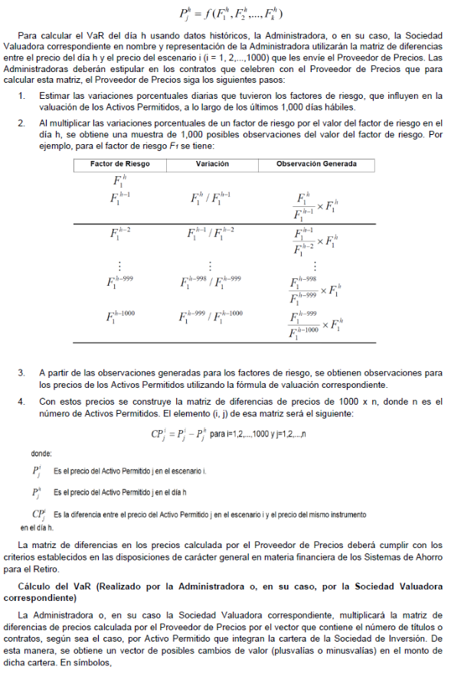

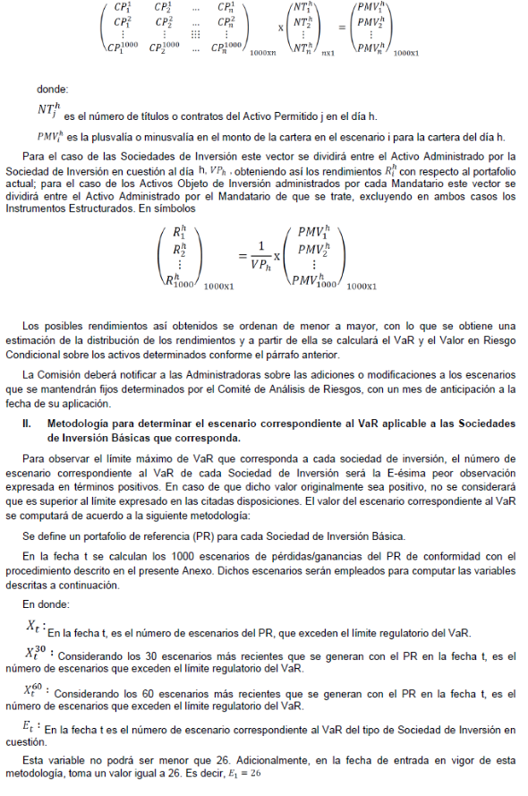

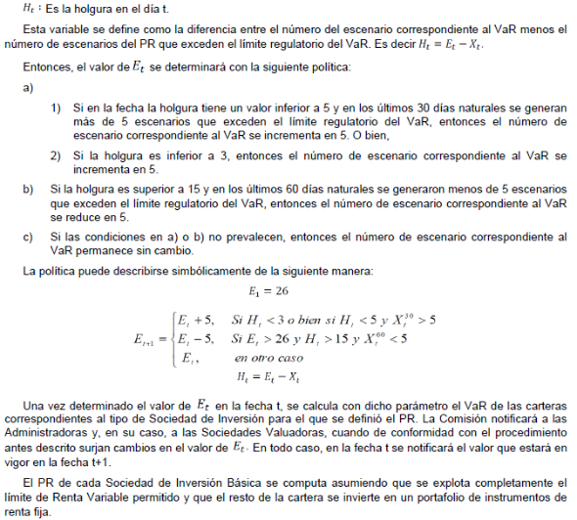

Específicamente, los PRs se construyen asumiendo que el porcentaje de la cartera destinado a la inversión en renta variable se realiza completamente en el Indice de Precios y Cotizaciones de la Bolsa Mexicana de Valores. Similarmente, se asume que el porcentaje de la cartera destinado a la inversión en renta fija se realiza a través de una canasta de valores de deuda gubernamentales con ponderadores para cada título definido como el porcentaje que dicho valor representa respecto del monto en circulación de valores gubernamentales.

El Comité de Análisis de Riesgos podrá efectuar ajustes, cuando las condiciones de los mercados lo impongan, sobre los parámetros empleados en la determinación del valor de http://www.dof.gob.mx/imagenes_diarios/2018/01/05/MAT/shcp13_Cimg_445967.png así como en el PR para asegurar que dicha cartera continúe siendo representativa de las oportunidades de inversión del tipo de Sociedad de Inversión de que se trate. La Comisión publicará a través de su sitio de la red mundial las características a detalle de los PRs, así como el valor vigente del número de escenario correspondiente al VaR de cada Sociedad de Inversión que se obtenga considerando los insumos proporcionados por losProveedores de Precios.

Para calcular el VaR, se utilizarán ocho posiciones decimales truncando el último dígito, lo cual es equivalente a que cuando el VaR se encuentre expresado en términos porcentuales se deberán utilizar seis decimales truncados.

**III.**    **Cálculo del Diferencial del Valor en Riesgo Condicional aplicable a las Sociedades de Inversión**

Para calcular el Diferencial del Valor en Riesgo Condicional para cada Sociedad de Inversión considerando únicamente los Activos Administrados por la Sociedad de Inversión se estará a lo siguiente:

1.     Se calcula el CVaR de cada Sociedad de Inversión, utilizando la distribución de los rendimientos

ordenada de menor a mayor obtenida para el cálculo del VaR detallado en la sección I del presente Anexo como el promedio simple de aquellas observaciones, expresadas en términos positivos, que se encuentren por arriba del escenario 26 incluyendo este escenario.

2.     Se calcula el CVaR de cada Sociedad de Inversión, siguiendo el mismo procedimiento señalado en el numeral anterior, pero excluyendo para su cómputo las posiciones en instrumentos Derivados.

3.     Se calcula el valor de la diferencia del CVaR determinado en el numeral 1 anterior menos el CVaR determinado en el numeral 2 anterior; para tales efectos, el Comité de Análisis de Riesgos determinará los escenarios con los que se computarán los valores del CVaR, mismos que permanecerán vigentes hasta que el Comité de Análisis de Riesgos defina un nuevo conjunto de escenarios. El Comité de Análisis de Riesgos evaluará y en su caso definirá cuando menos cada dos años al conjunto de escenarios considerados en los cómputos descritos en el presente párrafo.Adicionalmente, el Comité de Análisis de Riesgos en cualquier tiempo podrá determinar en un plazo menor al señalado un conjunto de escenarios distintos, considerando la seguridad de las inversiones y el desarrollo de los mercados, así como otros elementos que dicho cuerpo colegiado juzgue que es necesario analizar, en este último supuesto, la Comisión hará del conocimiento de las Administradoras los escenarios aplicables en un plazo no menor a cinco días hábiles previo a su entrada en vigor.

En la estimación del CVaR y del Diferencial del CVaR se utilizarán ocho posiciones decimales truncando el último dígito, lo cual equivale a que, cuando el CVaR se encuentre expresado en términos porcentuales, se deberán utilizar seis decimales truncados.

**ANEXO M**

**Índices Accionarios e Índices Inmobiliarios de Países Elegibles para Inversiones.**

Los Índices Accionarios de Países Elegibles para Inversiones, Índices de Deuda de Países Elegibles para Inversiones o Índices Inmobiliarios de Países Elegibles para Inversiones adquiridos directamente, a través de Vehículos o Derivados por las Sociedades de Inversión en mercados de capitales elegibles, sólo podrán referirse a los índices dictaminados por el experto independiente a que se refiere la disposición Novena de las presentes disposiciones que cuenten con un dictamen aprobatorio vigente. Para tales efectos, la Comisión solicitará a las Administradoras la información relativa a la dictaminación realizada por el experto independiente de los índices y en su caso Vehículos de conformidad con lo que se establezca en las disposiciones de carácter general en materia financiera de los Sistemas de Ahorro para el Retiro y las reglas generales a las que deberá sujetarse la información que las administradoras de fondos para el retiro, las sociedades de inversión especializadas de fondos para el retiro, las entidades receptoras y las empresas operadoras de la Base de Datos Nacional SAR, entreguen a la Comisión Nacional del Sistema de Ahorro para el Retiro.

Será responsabilidad de las Administradoras verificar que los activos incluidos en el índice de referencia del Valor Extranjero de Renta Variable, del Valor Extranjero de Deuda, de los Instrumentos de Renta Variable, de los Instrumentos de Deuda, de las FIBRAS o de Vehículos de Inversión Inmobiliaria, o los Vehículos que las representan cuenten con un dictamen aprobatorio vigente emitido por el experto independiente a que se refiere la disposición Novena de las presentes disposiciones.

Las inversiones realizadas en Valores Extranjeros de Renta Variable, Valores Extranjeros de Deuda y los Vehículos de Inversión Inmobiliaria adquiridos a través de Mandatarios sólo podrán ser negociados en mercados de capitales de Países Elegibles para Inversiones.

**I. Criterios de replicación de índices y otros**

Los Valores Extranjeros de Renta Variable, los Valores Extranjeros de Deuda y los Vehículos de Inversión Inmobiliaria adquiridos directamente por las Sociedades de Inversión en mercados de capitales internacionales, deberán referirse a las acciones, a los Valores Extranjeros de Deuda y los Vehículos de Inversión Inmobiliaria que conforman los índices y los subíndices, siguiendo las ponderaciones oficiales de cada una de las emisoras, de los Valores Extranjeros de Deuda y/o los Vehículos de Inversión Inmobiliaria que conforman los citados índices y subíndices. En este caso, considerando los índices accionarios, de deuda o de Vehículos de Inversión Inmobiliaria que cuenten con un dictamen aprobatorio vigente emitido por el experto independiente a que se refiere la disposición Novena de las presentes disposiciones, los ponderadores oficiales podrán ser modificados por efectos de bursatilidad en un rango que no exceda de +/- 6.5 puntos porcentuales, evitando que el ponderador de cada emisora, Valor Extranjero de Deuda y/o Vehículo de Inversión Inmobiliaria sea negativo.

El Comité de Análisis de Riesgos podrá modificar el rango descrito en el párrafo anterior si derivado de la correcta operación de los Valores Extranjeros de Renta Variable, de los Valores Extranjeros de Deuda y/o Vehículos de Inversión Inmobiliaria se fomenta la diversificación de las carteras de las Sociedades de Inversión.

Las Sociedades de Inversión, cuando inviertan en índices en directo, o en su caso, a través de Derivados, deberán observar que dichos índices estén conformados con al menos el 97.5% de empresas supervisadas por alguna autoridad de los Países Elegibles para Inversiones.

En el caso de que existan modificaciones en la denominación de los índices o subíndices enunciados en el presente Anexo, o bien por su conveniencia se pretenda modificar o incluir nuevos índices o subíndices en la relación de índices que cuenten con un dictamen aprobatorio emitido por el experto independiente a que se refiere la disposición Novena de las presentes disposiciones, este último deberá evaluar nuevamente los índices o subíndices si se realizan dichas modificaciones o adiciones y determinará los cambios que deban efectuarse en dicha relación.

Se informará de las modificaciones y adiciones del conjunto de índices al Comité Consultivo y de Vigilancia y a la Junta de Gobierno de la Comisión en la primera sesión que estos órganos realicen con posterioridad a la actualización realizada por el experto independiente a que se refiere la disposición Novena de las presentes disposiciones .

**ANEXO N**

**Metodología para calcular la exposición de las inversiones a través del Componente de Renta Variable**  
**o bien a FIBRAS y Vehículos de Inversión Inmobiliaria.**

**Sección I. Cálculo de la exposición de las inversiones a través de Componentes de Renta Variable.**

Se deberá calcular la exposición de las inversiones realizadas a través de Notas adquiridas o estructuradas, Estructuras Vinculadas a Subyacentes, así como de los Componentes de Renta Variable, mediante el procedimiento descrito en esta sección.

Para efectos de la presente sección, las Notas y las Estructuras Vinculadas a Subyacentes, se refieren a los Instrumentos de Deuda o Valores Extranjeros de Deuda cuyos retornos están vinculados a Componentes de Renta Variable.

Para el cómputo de la exposición a que se refiere la presente sección no se considerará el componente de deuda de las Notas ni de las Estructuras Vinculadas a Subyacentes.

**I. Exposición de las inversiones a través de Notas, Estructuras Vinculadas a Subyacentes o Componente de Renta Variable:**

Para determinar la exposición del portafolio de la Sociedad de Inversión, en su caso, de los portafolios de los Mandatarios que ésta hubiere contratado, al invertir en Notas, Estructuras Vinculadas a Subyacentes, o Componentes de Renta Variable, se utilizarán las Deltas' de los Instrumentos de Renta Variable, Valores Extranjeros de Renta Variable o Derivados, referidos a los Componentes de Renta Variable directamente o través de los Vehículos que los contengan.

La Delta' será:

a)    En el caso de Vehículos que confieran derechos sobre los Componentes de Renta Variable, acciones que los repliquen, futuros referidos a dichos subyacentes, igual a uno.

b)    En el caso de contratos de opciones o títulos opcionales a que se refiere la disposición segunda, fracción LII, inciso d) de las presentes disposiciones, serán calculadas por el Proveedor de Precios que tenga contratado la Sociedad de Inversión. Dicha Delta será calculada por unidad de contrato o título según corresponda y suponiendo una posición larga.

El monto expuesto a cada acción que forme parte del portafolio de inversión a través de Notas, Estructuras Vinculadas a Subyacentes o Componentes de Renta Variable, se calculará de la siguiente manera:

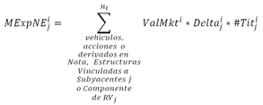

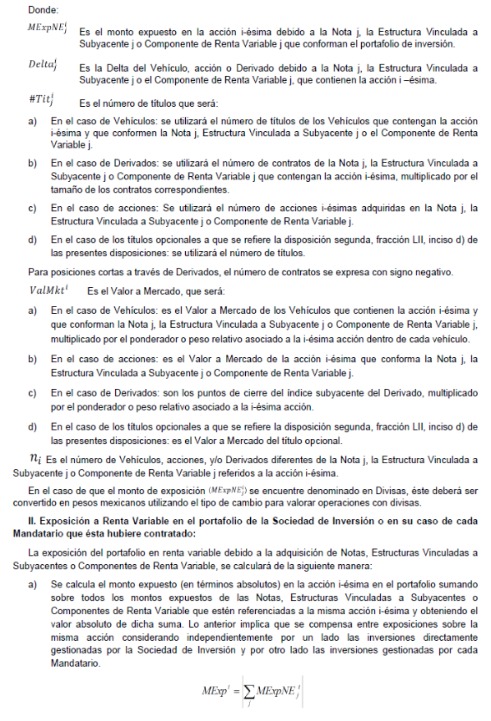

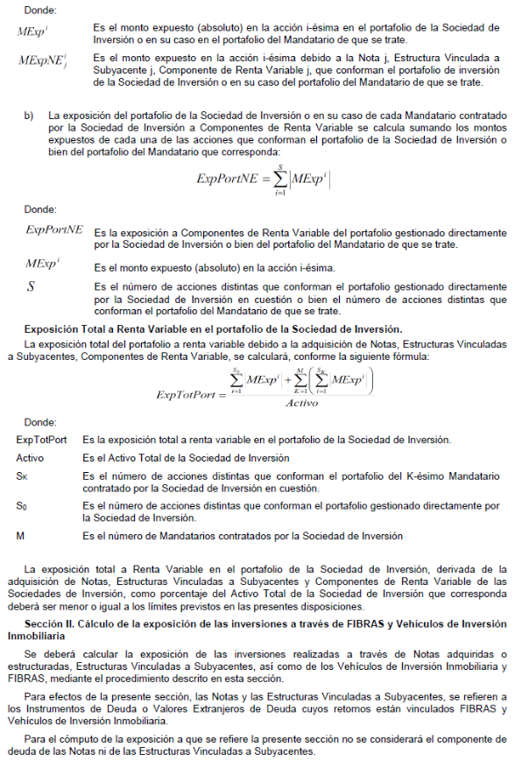

**I. Exposición de las inversiones a través de Notas, Estructuras Vinculadas a Subyacentes, FIBRAS o Vehículos de Inversión Inmobiliaria:**

Para determinar la exposición del portafolio de la Sociedad de Inversión, en su caso, de los portafolios de los Mandatarios que ésta hubiere contratado, al invertir en Notas, Estructuras Vinculadas a Subyacentes, FIBRAS o Vehículos de Inversión Inmobiliaria, se utilizarán las Deltas' de los Instrumentos de Derivados, referidos a las FIBRAS o Vehículos de Inversión Inmobiliaria directamente o través de los Vehículos que los contengan.

La Delta' será:

a)    En el caso de Vehículos que confieran derechos sobre las FIBRAS o Vehículos de Inversión Inmobiliaria, futuros referidos a dichos subyacentes, igual a uno.

b)    En el caso de contratos de opciones, serán calculadas por el Proveedor de Precios que tenga contratado la Sociedad de Inversión. Dicha Delta será calculada por unidad de contrato y suponiendo una posición larga.

El monto expuesto a cada FIBRA o Vehículo de Inversión Inmobiliaria que forme parte del portafolio de inversión a través de Notas, Estructuras Vinculadas a Subyacentes, se calculará de la siguiente manera:

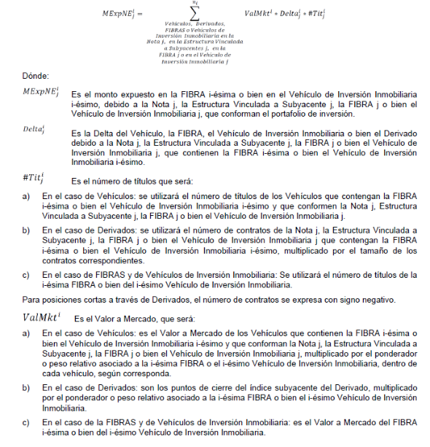

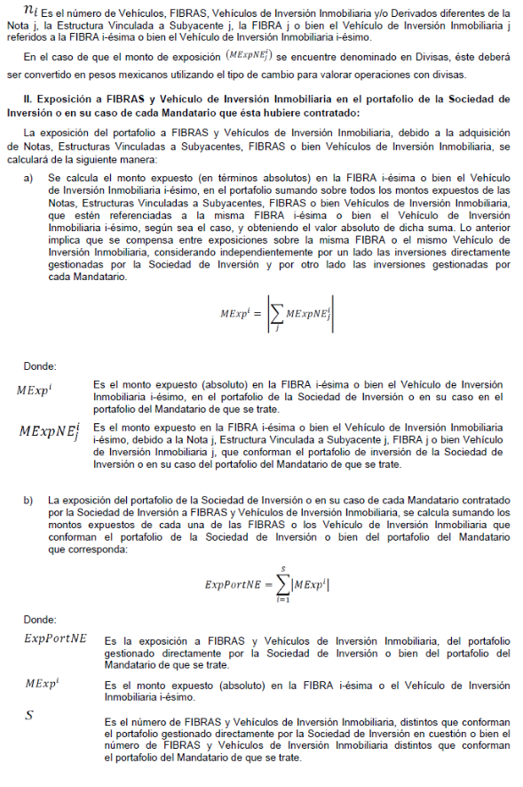

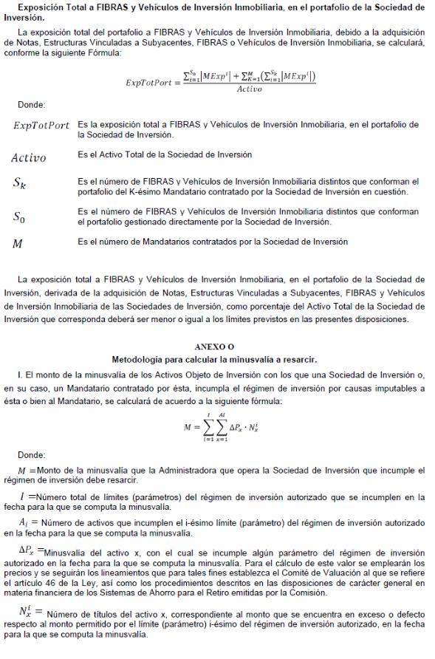

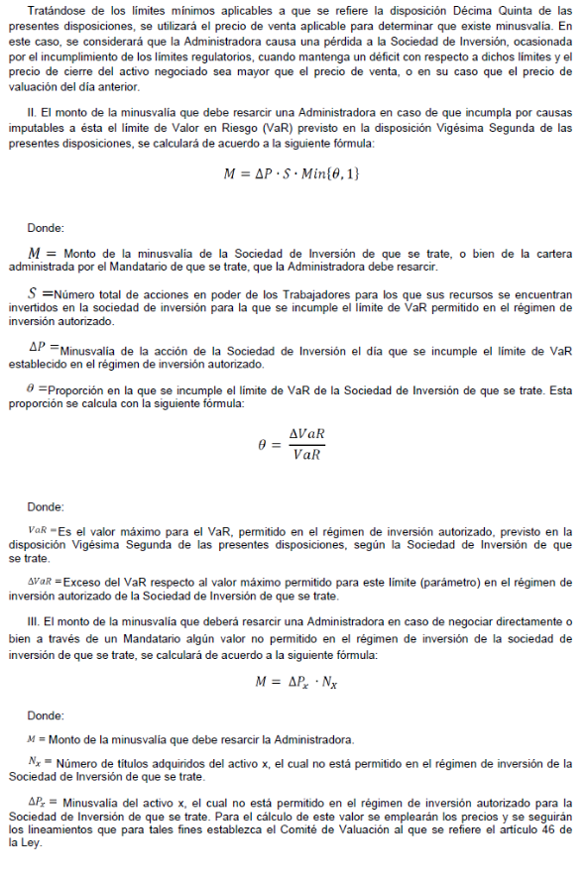

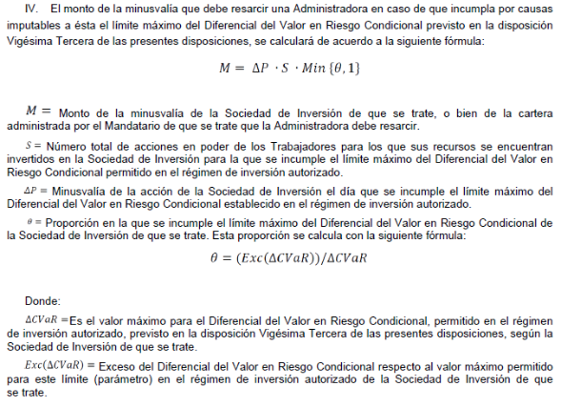

**ANEXO P**

**Relación de Países Elegibles para Inversiones**

De conformidad con la fracción LX de la disposición Segunda de las presentes disposiciones, se presenta la relación de Países Elegibles para Inversiones:

I.     Comité sobre el Sistema Financiero Global (CSFG) del Banco de Pagos Internacionales (BPI)

|  |  |
| --- | --- |
| Alemania | India |
| Australia | Inglaterra |
| Bélgica | Italia |
| Brasil | Japón |
| Canadá | Luxemburgo |
| China | México |
| Corea del sur | Países Bajos |
| Estados Unidos | Singapur |
| España | Suecia |
| Francia | Suiza |
| Hong Kong |  |

II.     Miembros de la Alianza del Pacífico (AP) con plenos derechos cuyas bolsas de valores pertenezcan

al Mercado Integrado Latinoamericano (MILA)

|  |  |
| --- | --- |
| Colombia | Perú |

III.    Unión Europea

|  |  |
| --- | --- |
| Alemania | Hungría |
| Austria | Irlanda |
| Bélgica | Italia |
| Bulgaria | Letonia |
| Chipre | Lituania |
| Croacia | Luxemburgo |
| Dinamarca | Malta |
| Eslovaquia | Países Bajos |
| Eslovenia | Polonia |
| España | Portugal |
| Estonia | Reino Unido |
| Finlandia | República Checa |
| Francia | Rumanía |
| Grecia | Suecia |

IV.   Miembros de la Organización para la Cooperación y el Desarrollo Económico (OCDE) con los que México tenga tratados de libre comercio vigentes

|  |  |
| --- | --- |
| Chile | Israel |
| Islandia | Noruega |

V.    Países determinados considerando la seguridad de las inversiones y el desarrollo de los mercados

|  |  |
| --- | --- |
| Malasia | Sudáfrica |
| Nueva Zelanda | Tailandia |
| Taiwán | |